Raport z działalności Rakoniewickiego Ośrodka Kultury
za rok 2021

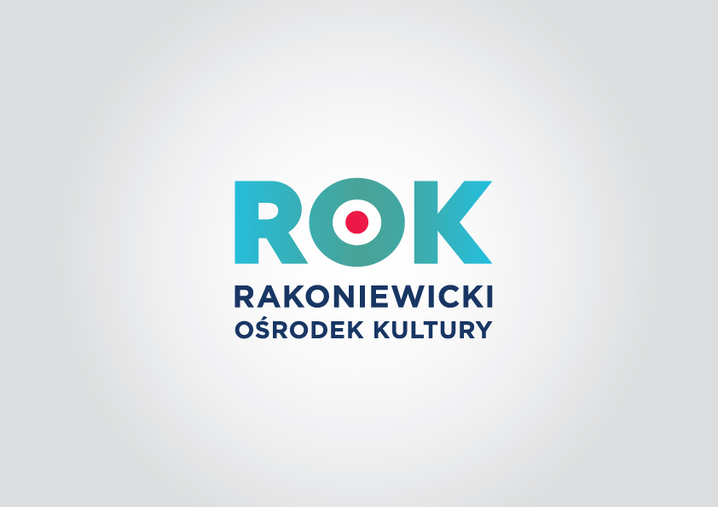

- Imprezy kulturalne

- Konkurs na maskę karnawałową

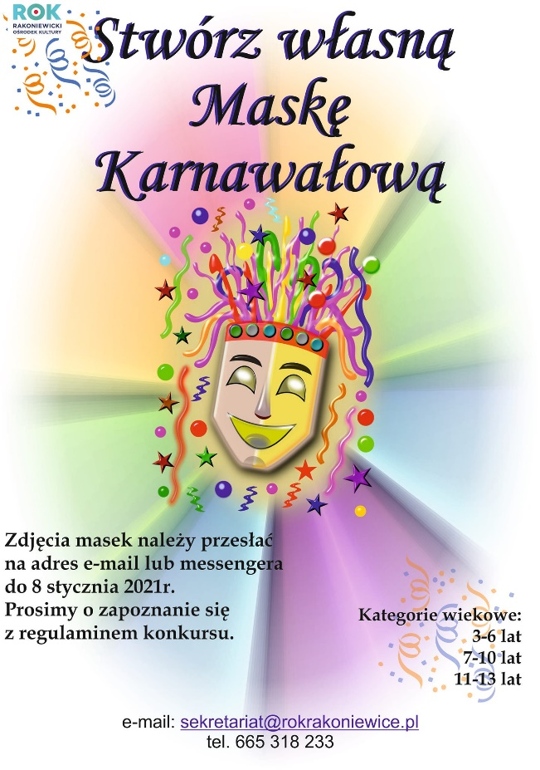

- Zabawa bałwan nie z tej ziemi
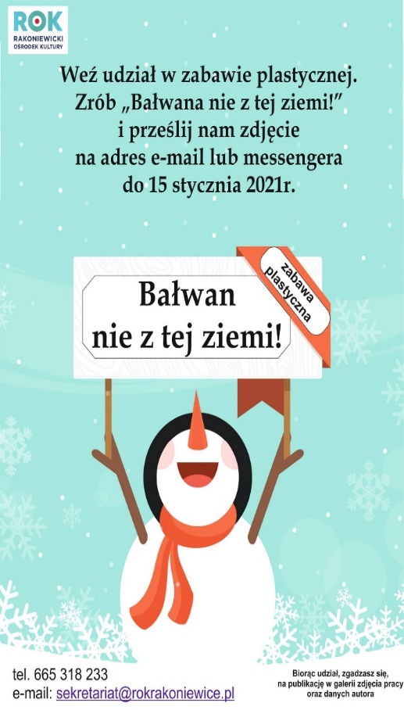

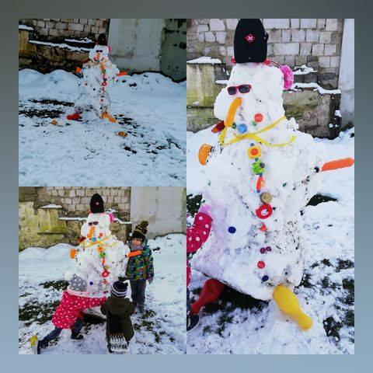

- 29. Finał WOŚP
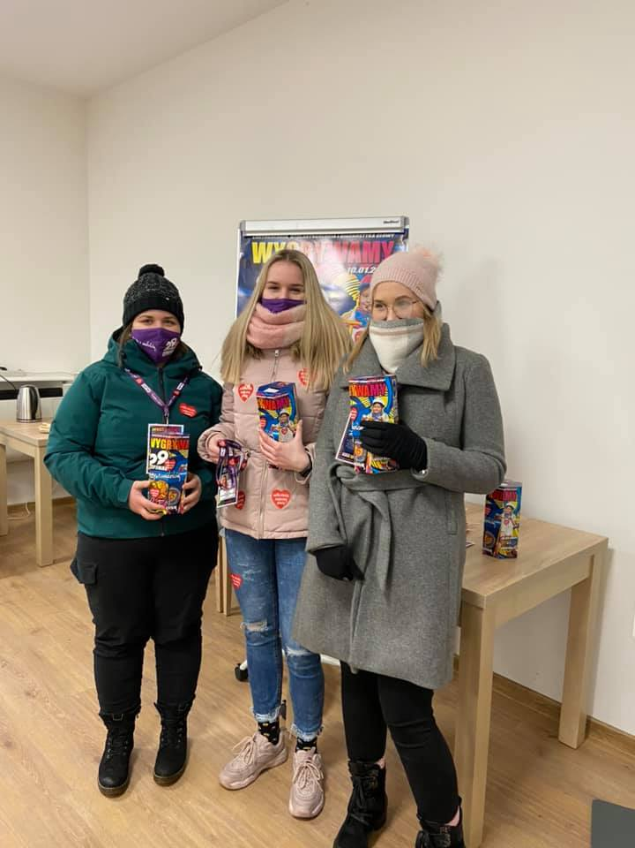

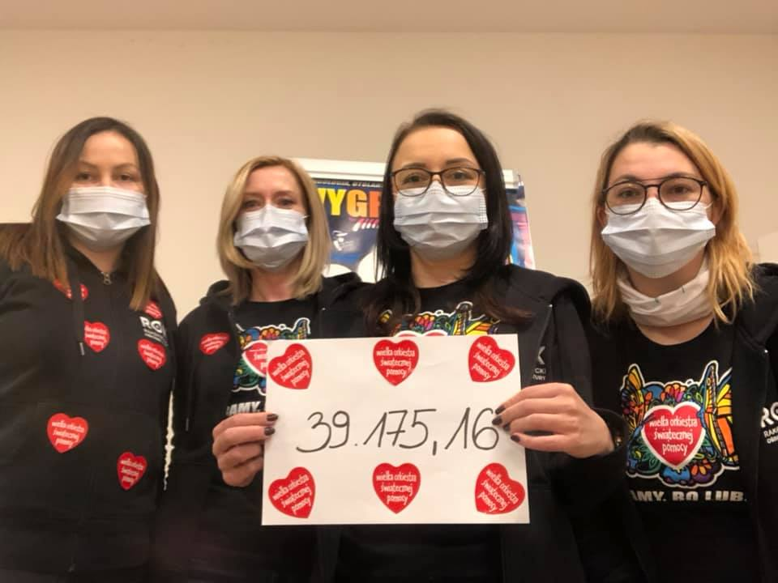

- Dzień Babci i Dziadka

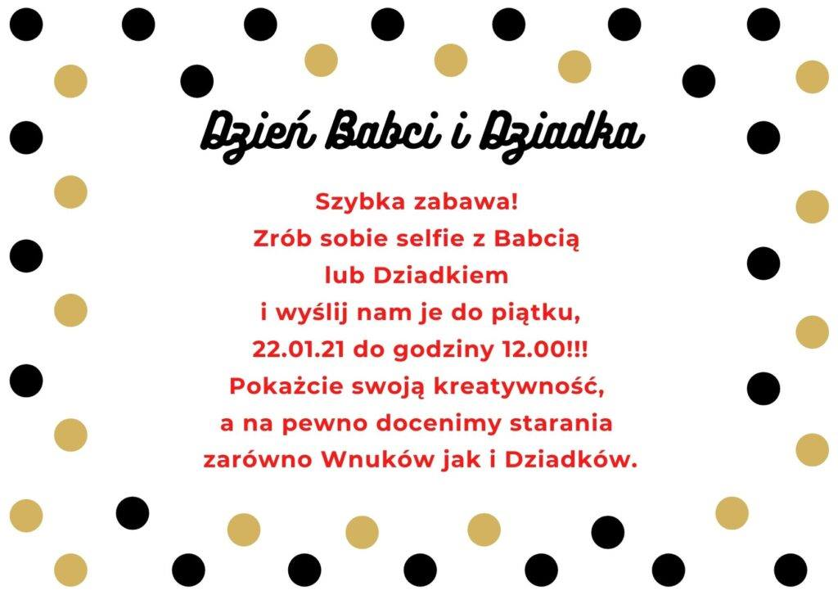

- Walentynki
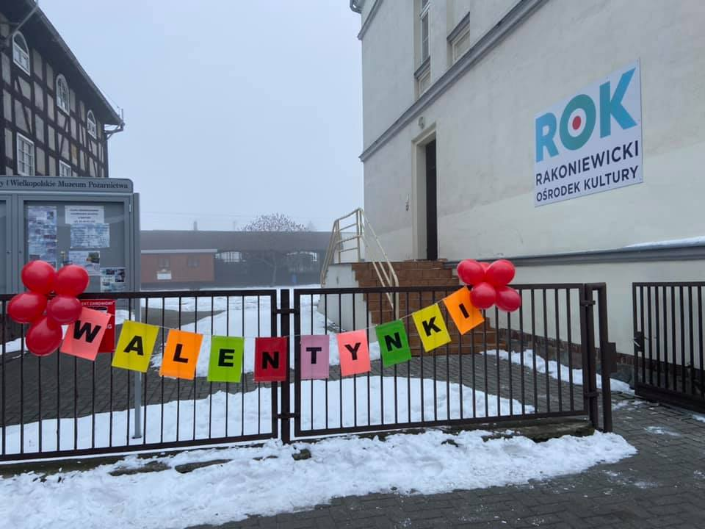

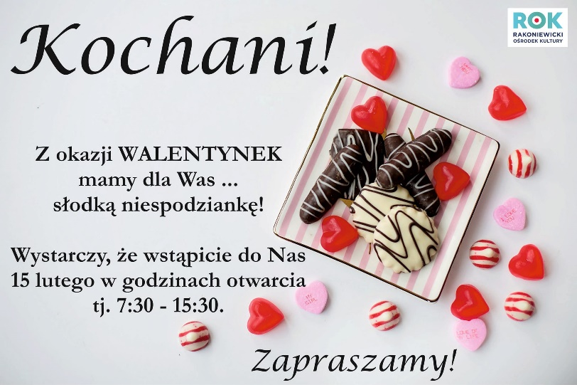

- Warsztaty Wielkanocne

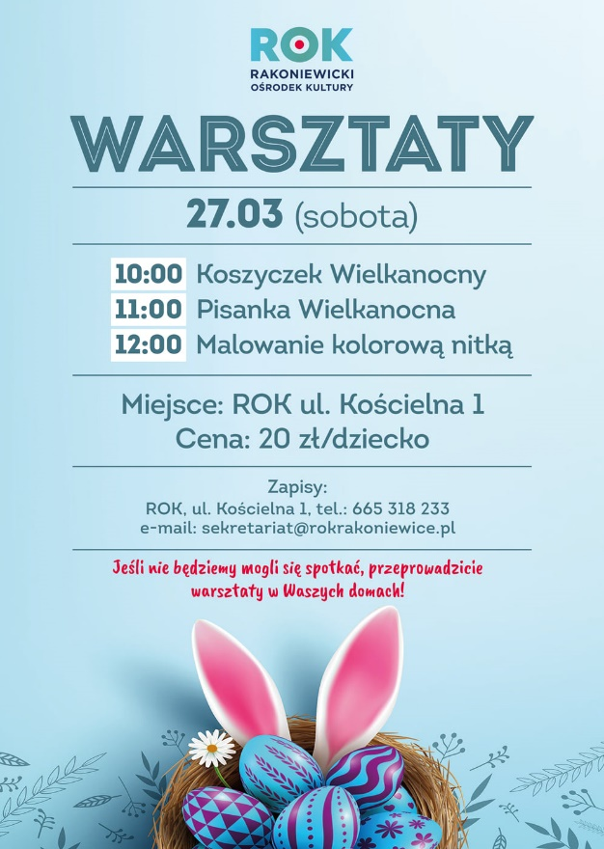

- Konkurs – Pisanka ROK-u



- 01.04.2021 r.
Wielkanoc dla dzieci – online

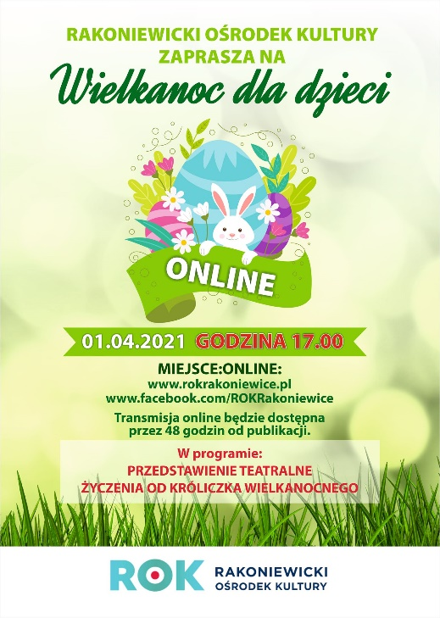

- 15.05.2021 r.
Mistrzostwa Okręgu Wielkopolskiego PTT 2021

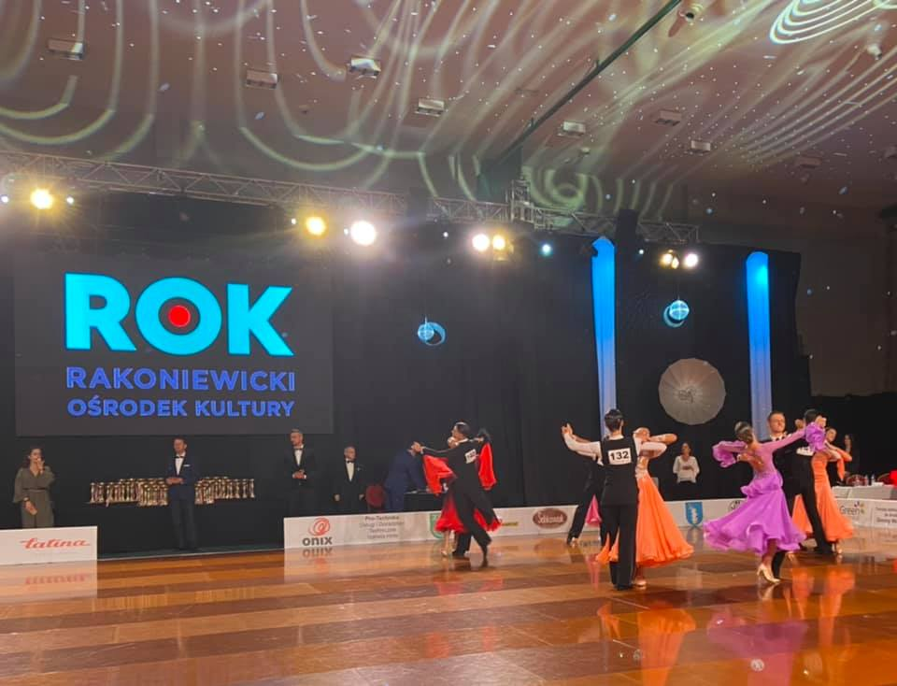

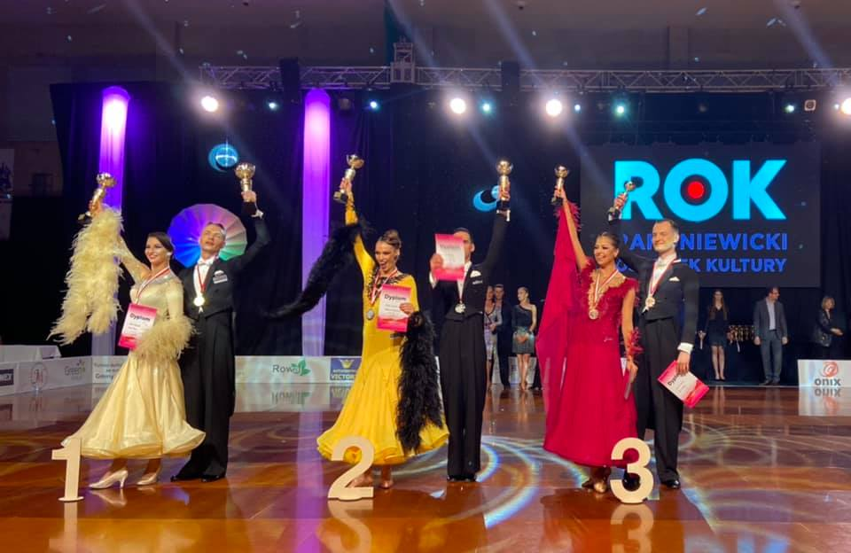

- 01.06.2021 r.
Dzień dziecka w ROK-u

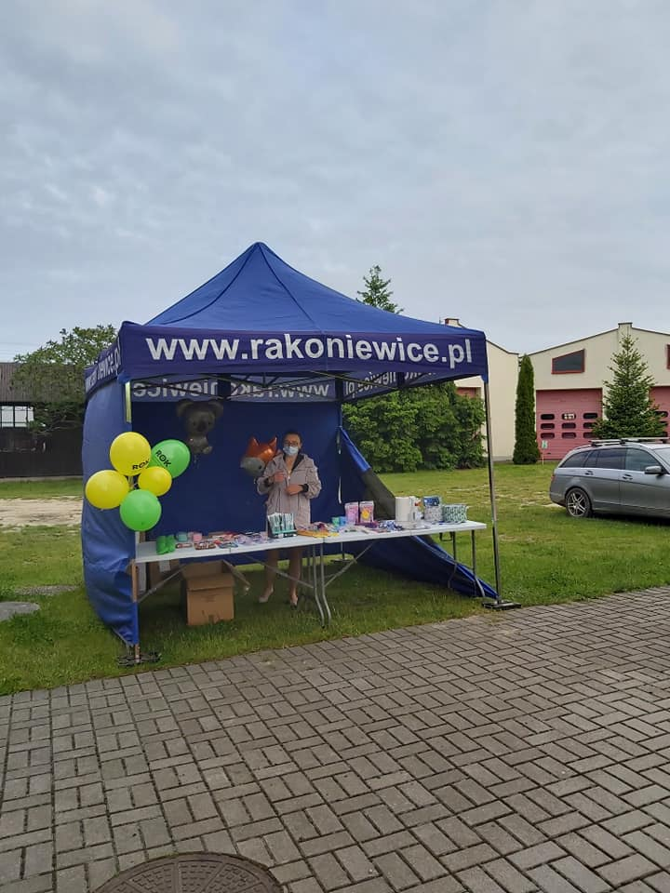

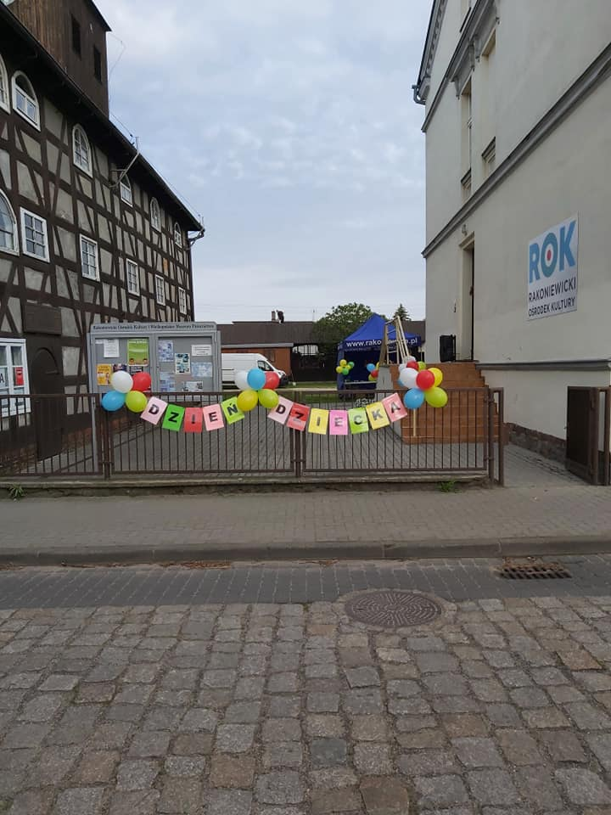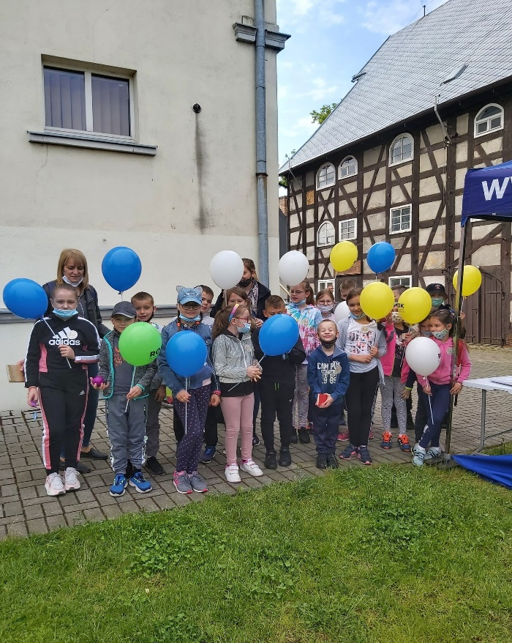

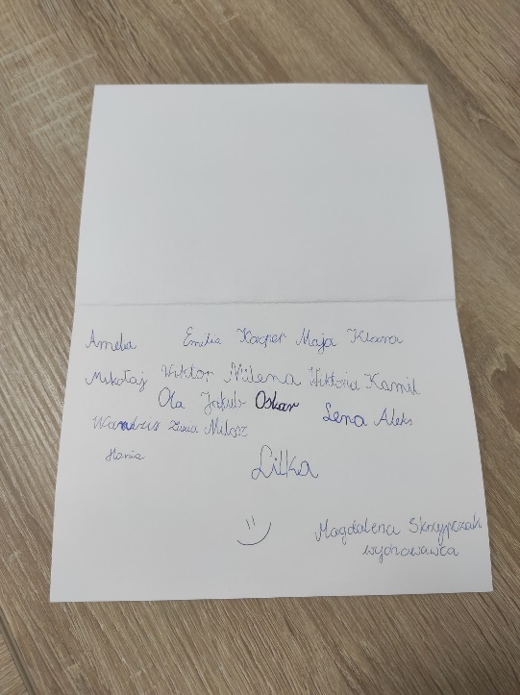

- 27.06.2021 r.
Festyn rodzinny „Dzień dobry Wakacje!”

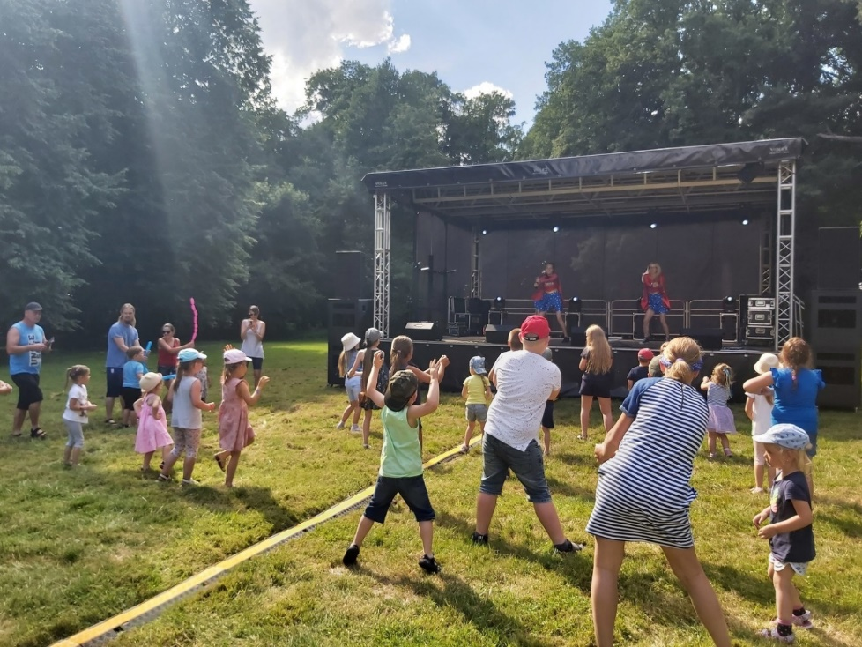

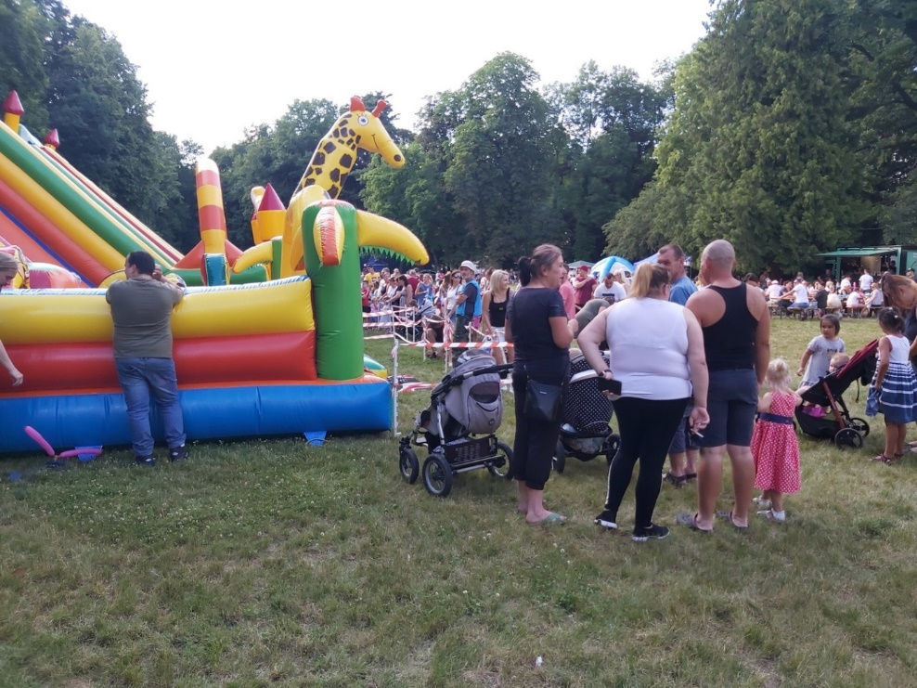

- Kino na Leżakach w Parku
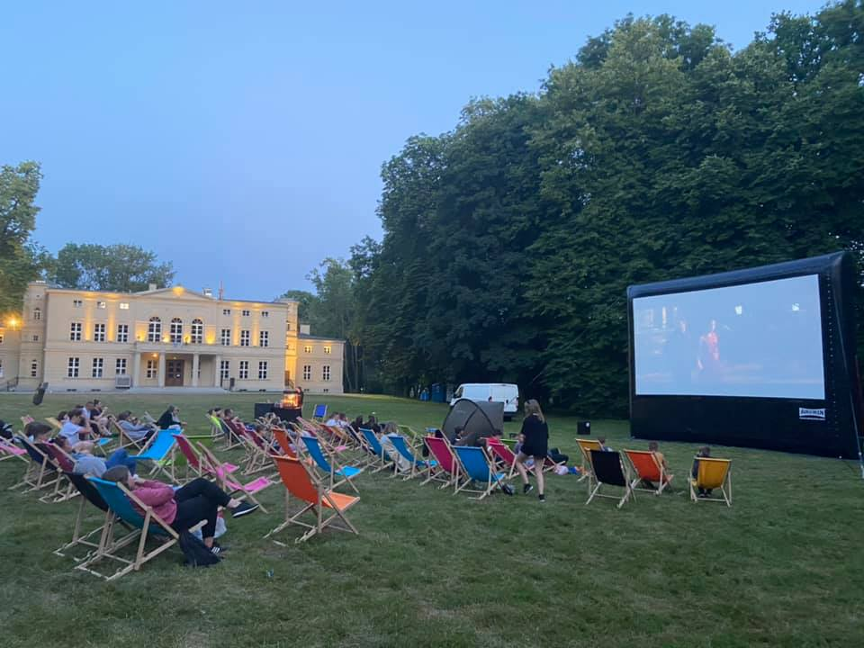

- 04.07.2021 r.
- Dzień otwarty Sali gimnastycznej w Rostarzewie

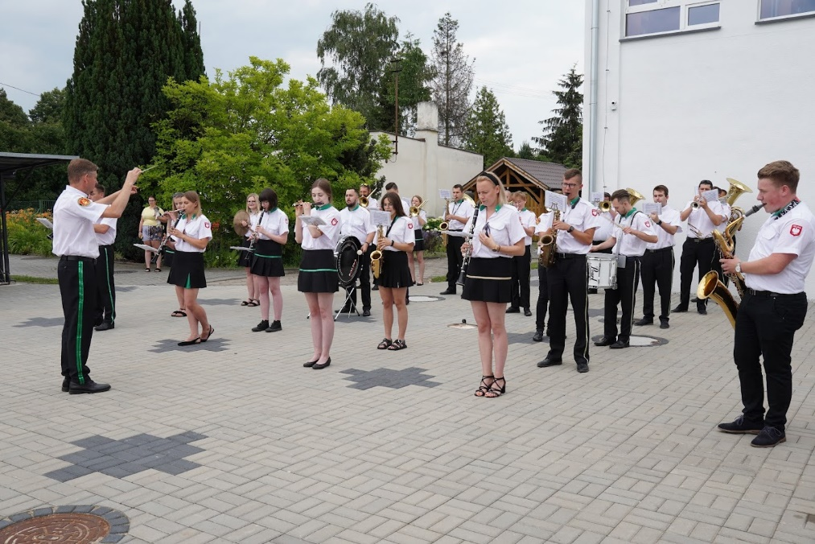

- 05.07.2021 r.
Spotkania Wakacyjne z ROK (Dzień pierwszy)

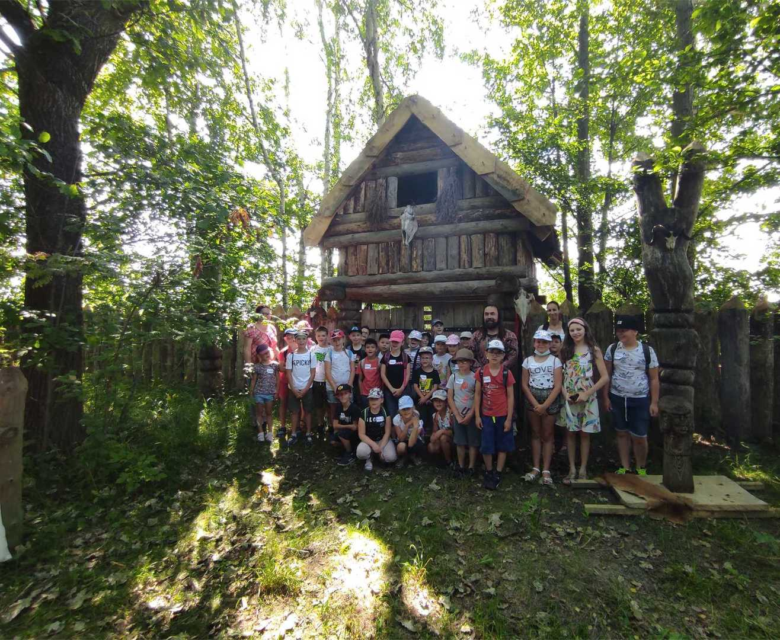

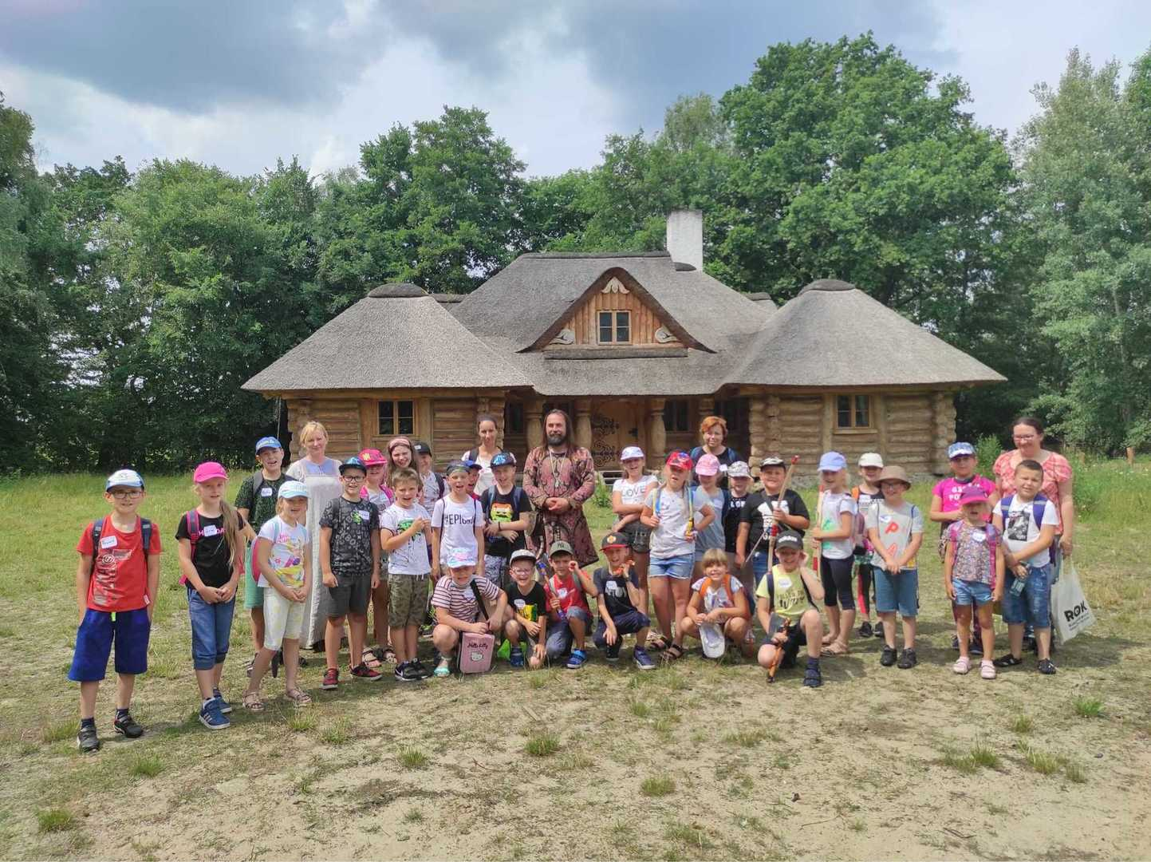

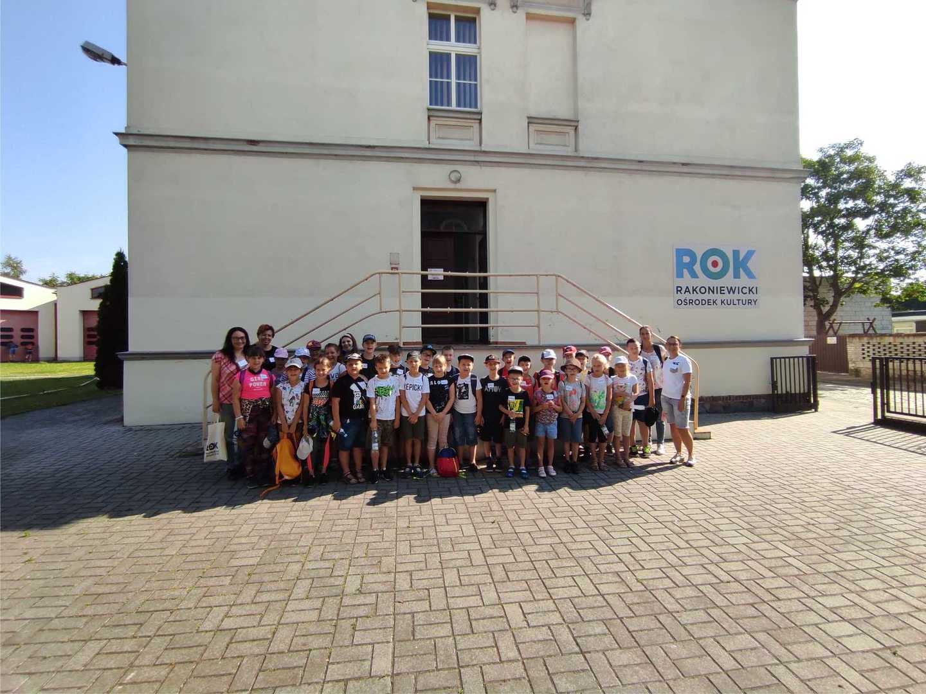

- 06.07.2021
Spotkania Wakacyjne z ROK (Dzień drugi)

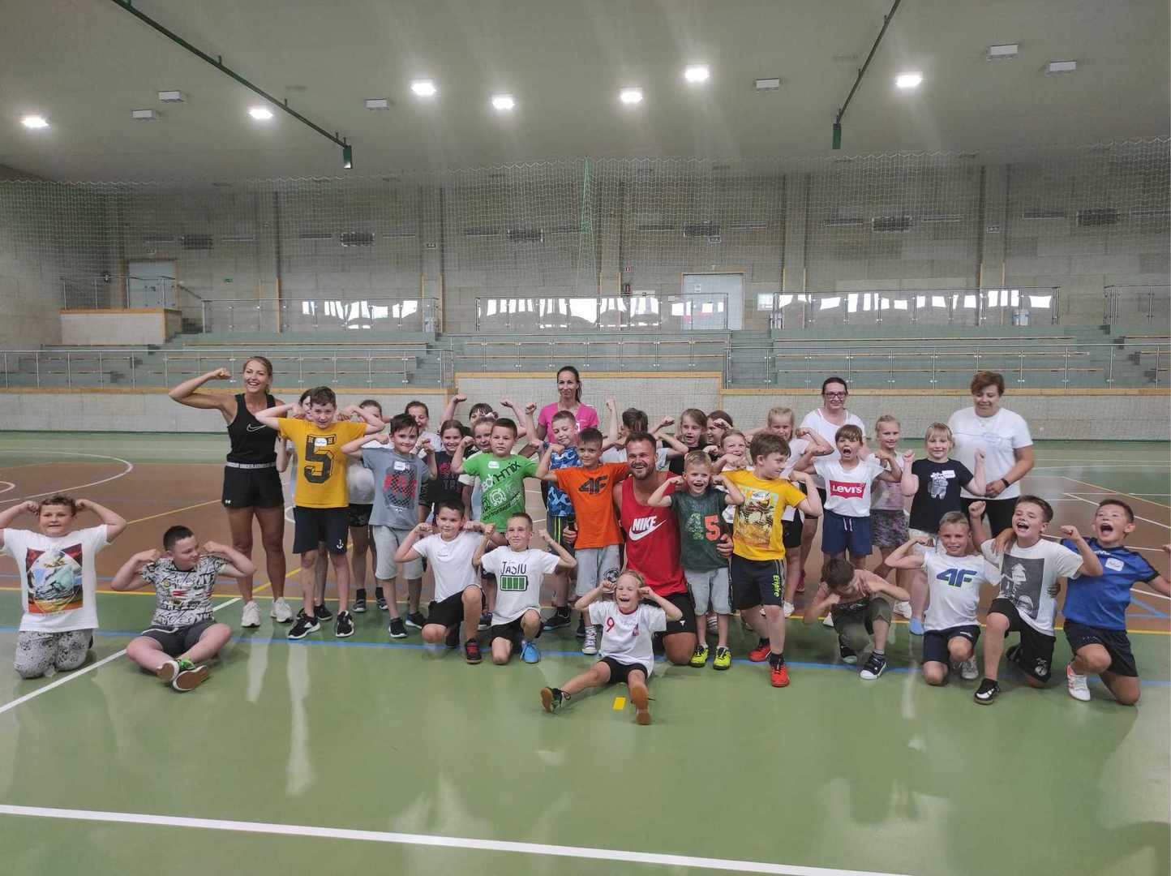

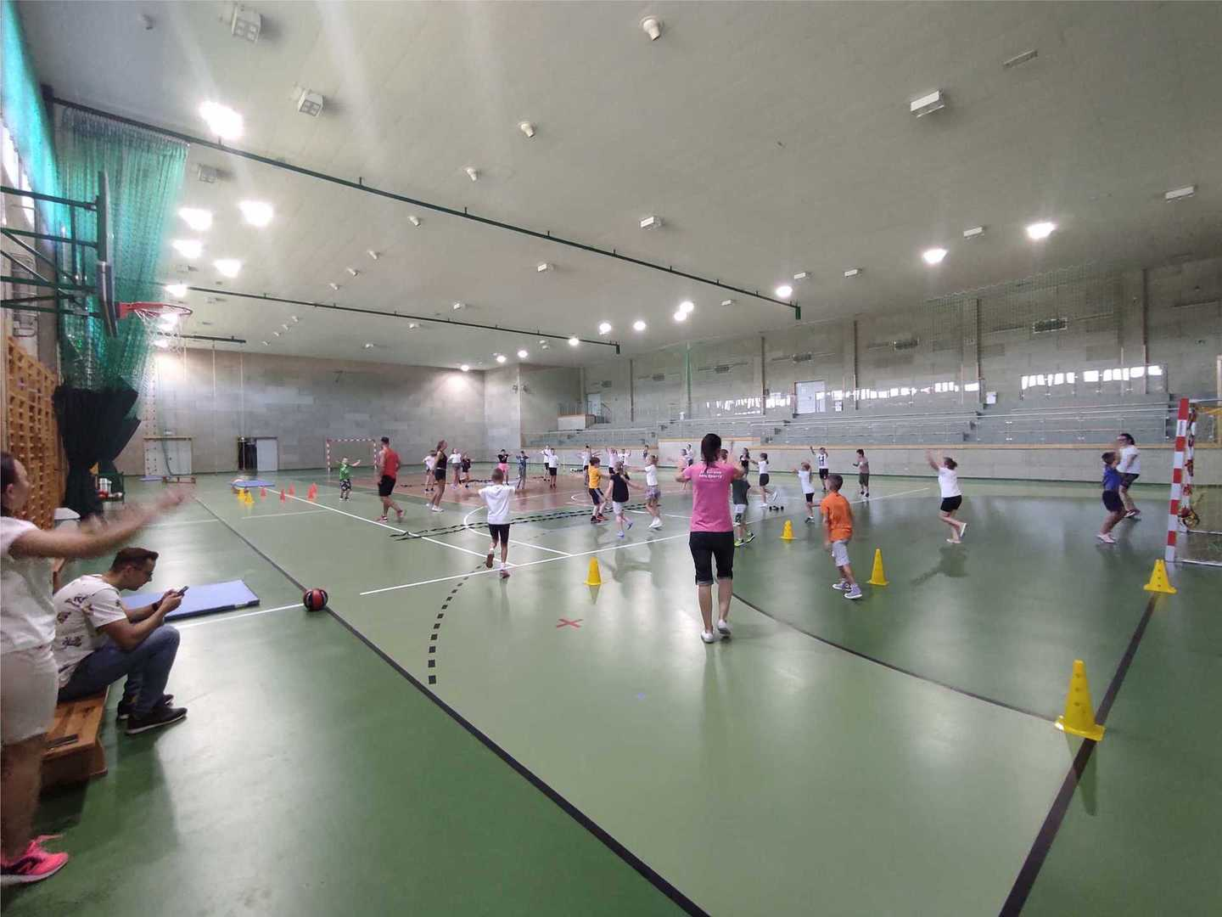

- 07.07.2021 r.
Wycieczka do parku linowego BONOBO Sława

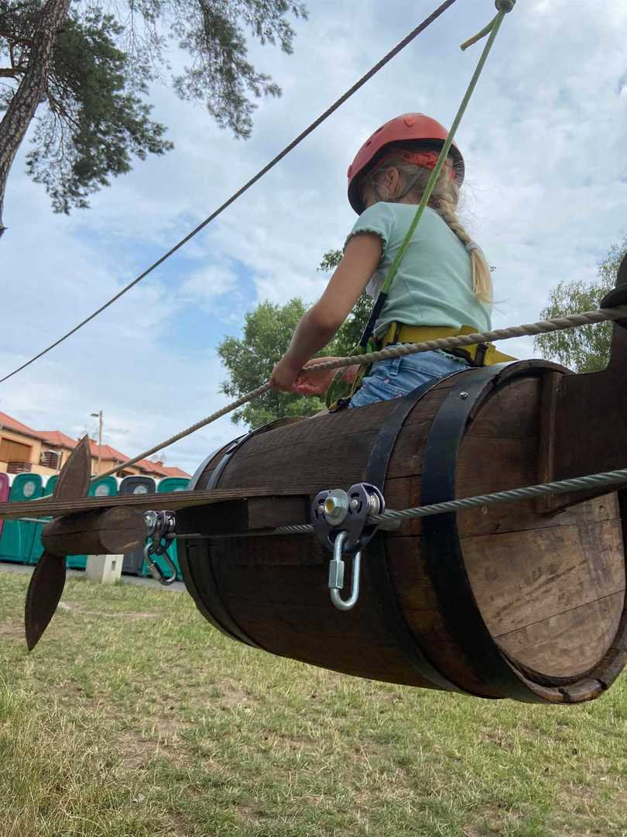

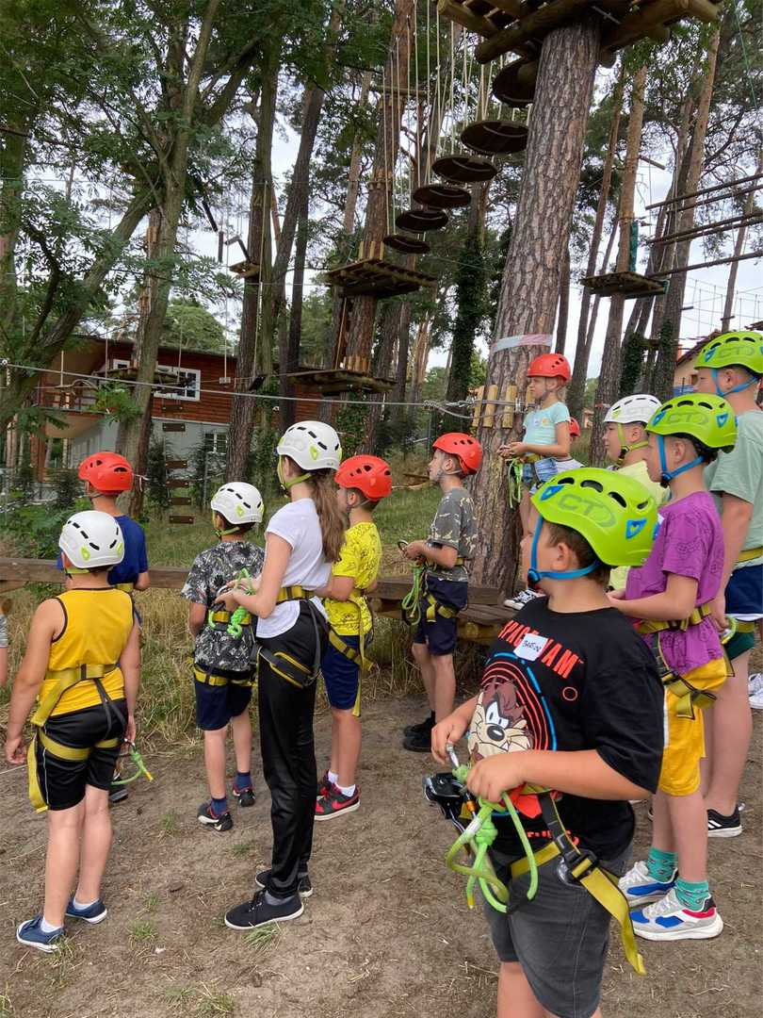

- 08.07.2021 r.
Spotkania Wakacyjne z ROK (Dzień trzeci)

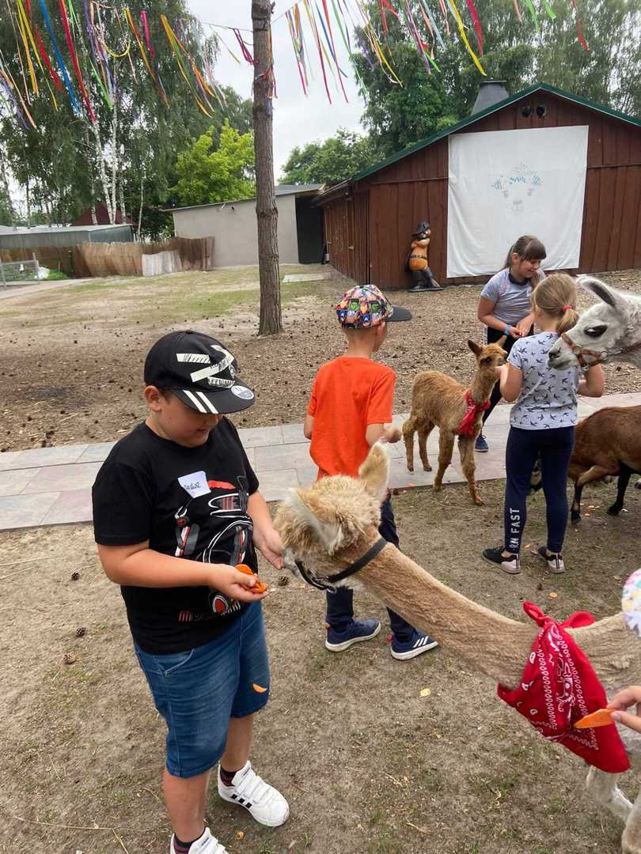

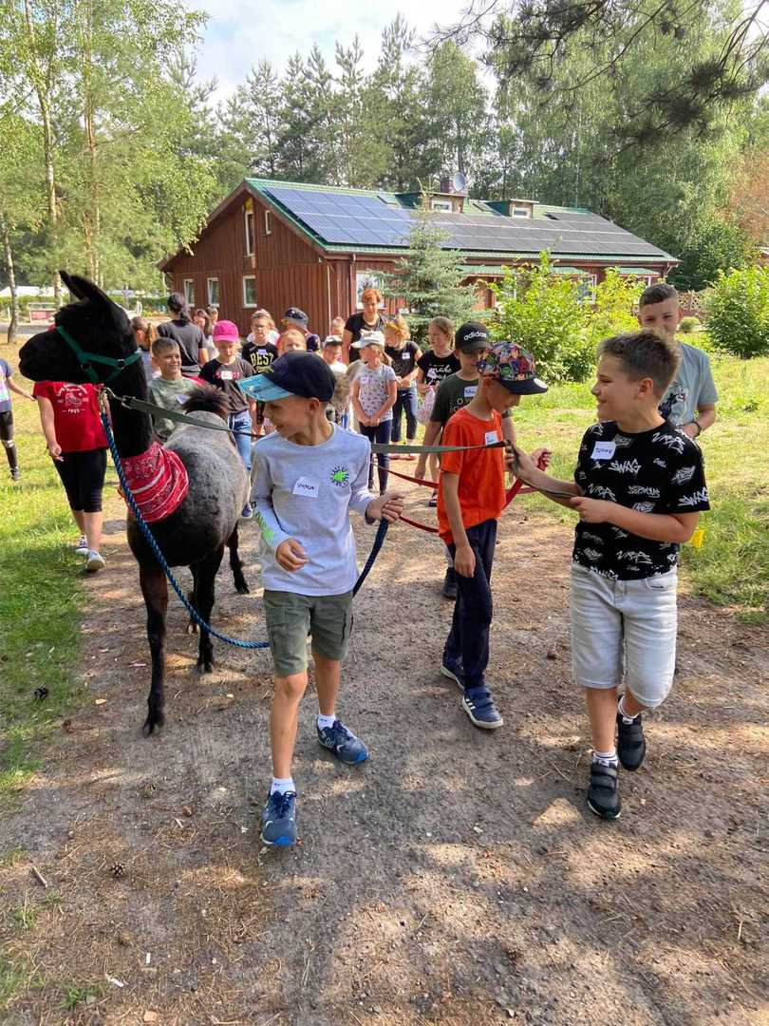
- 09.07.2021 r.
Spotkania Wakacyjne z ROK (Dzień czwarty)

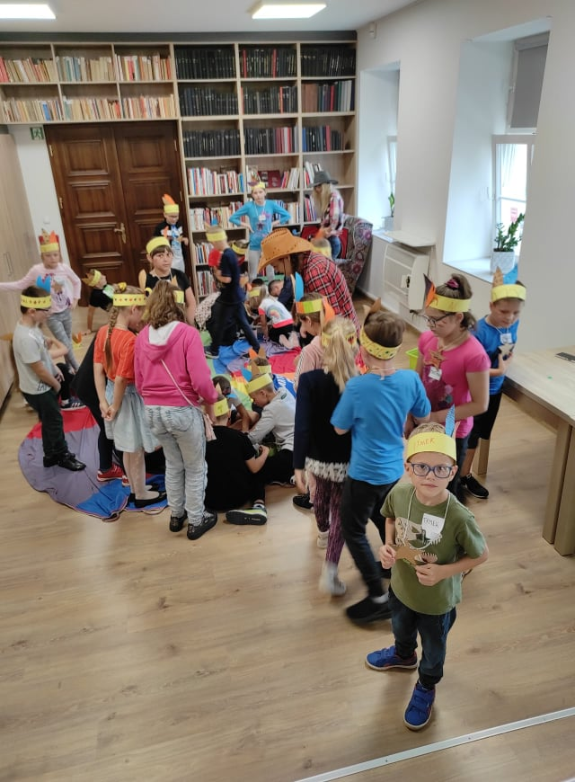

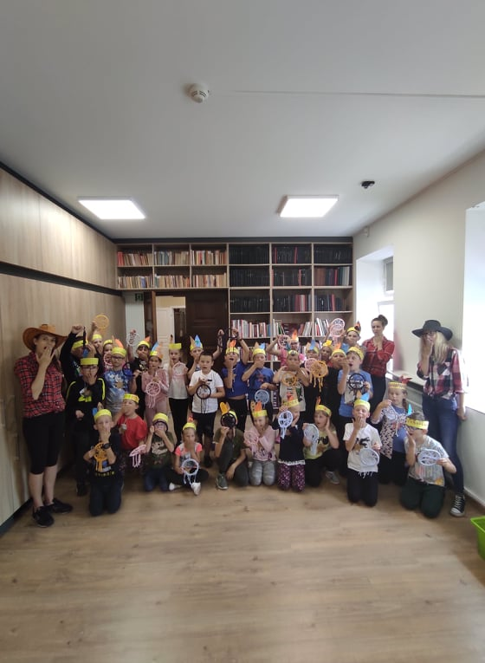

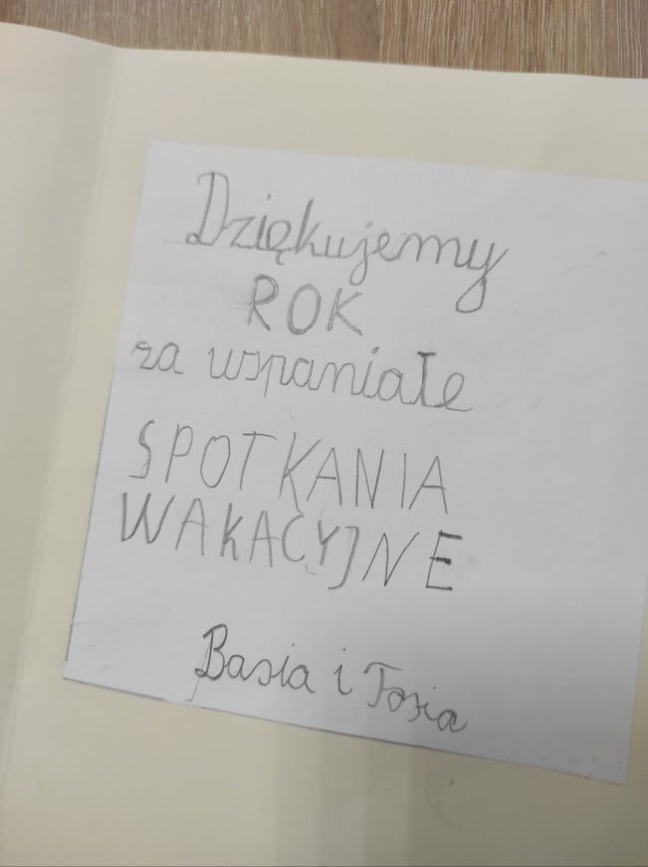

- 11.07.2021 r.
Kino na leżakach w Rostarzewie

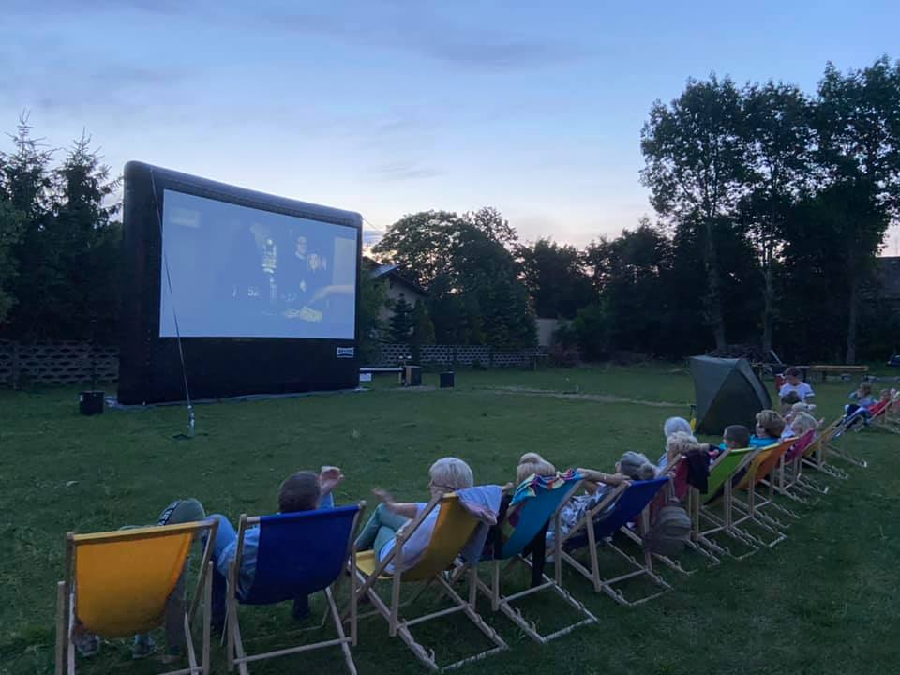

- 06.08.2021 r.
Pocket Concert „Gdybym był bogaczem”

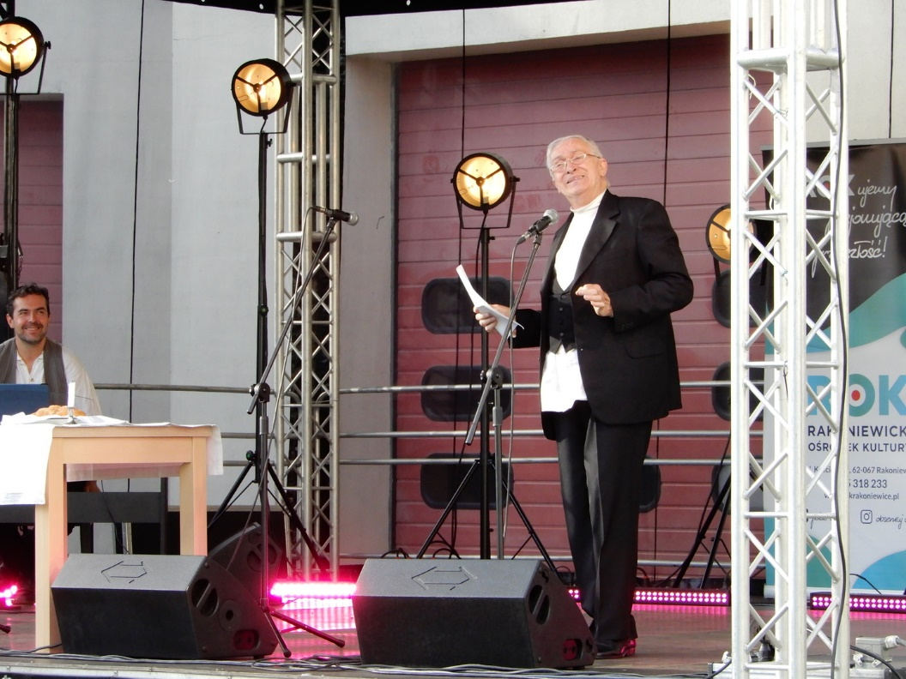

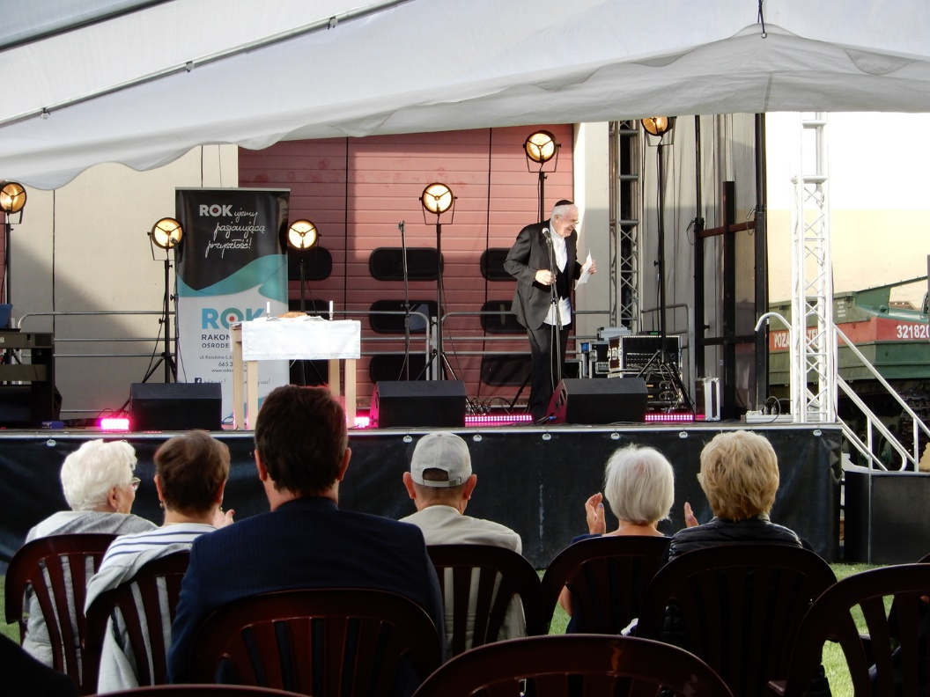

- 13.08.2021 r.
Pocket Concert „Opera czy Operetka, która z nich większa kokietka?

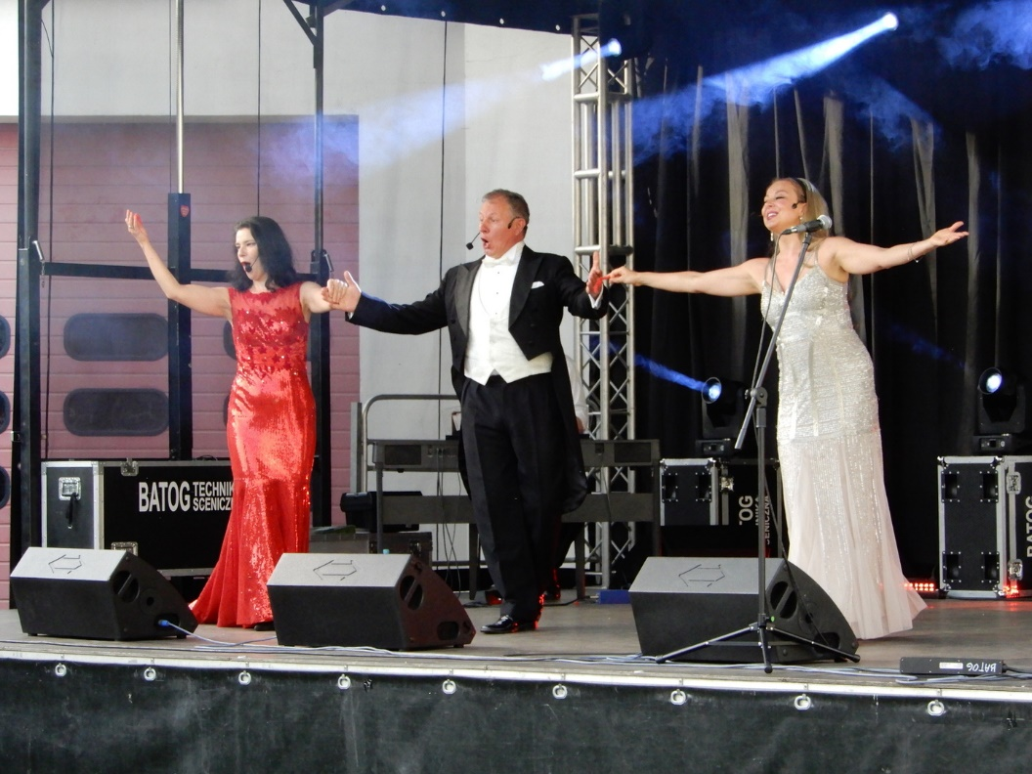

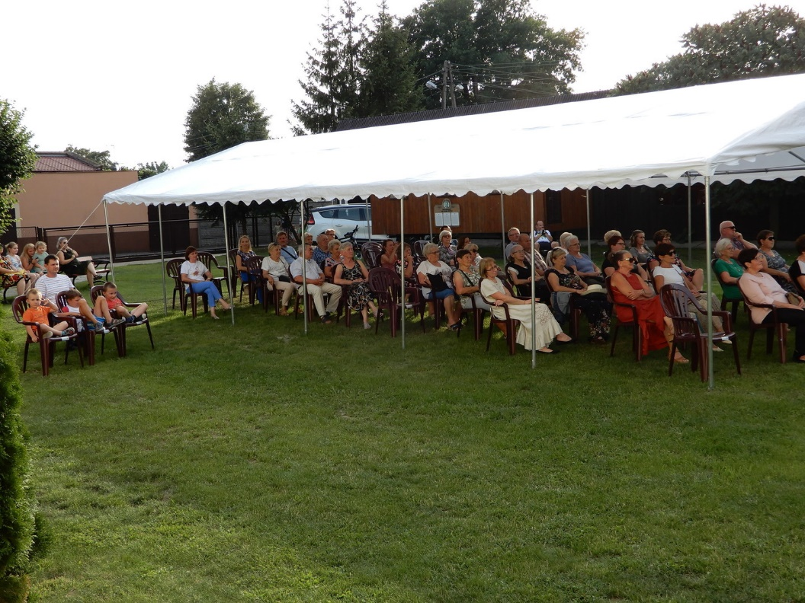

- 16.08.2021 r.
Spotkania Wakacyjne z ROK (Dzień pierwszy)

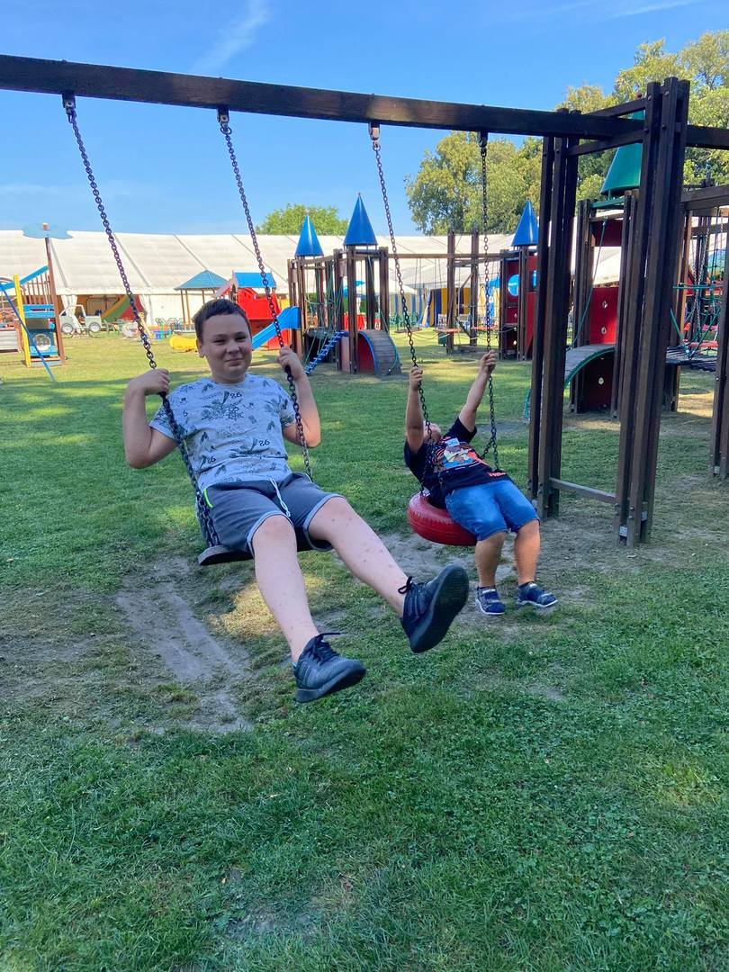

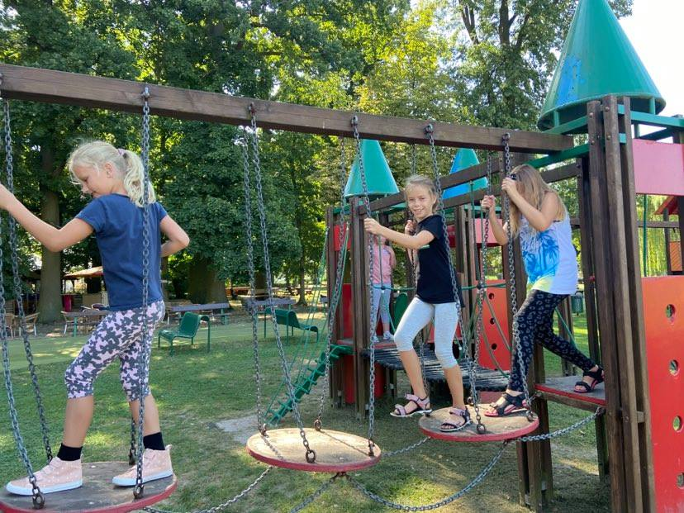

- 17.08.2021 r.
Spotkania Wakacyjne z ROK (Dzień drugi)

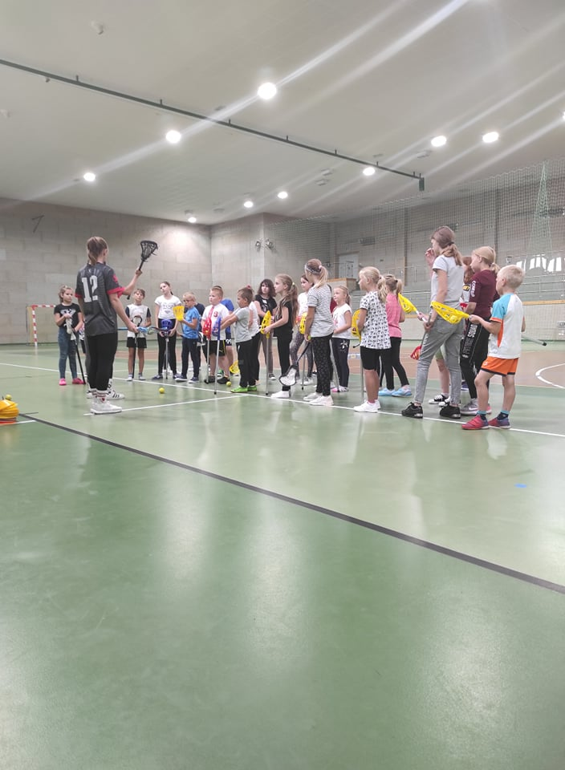

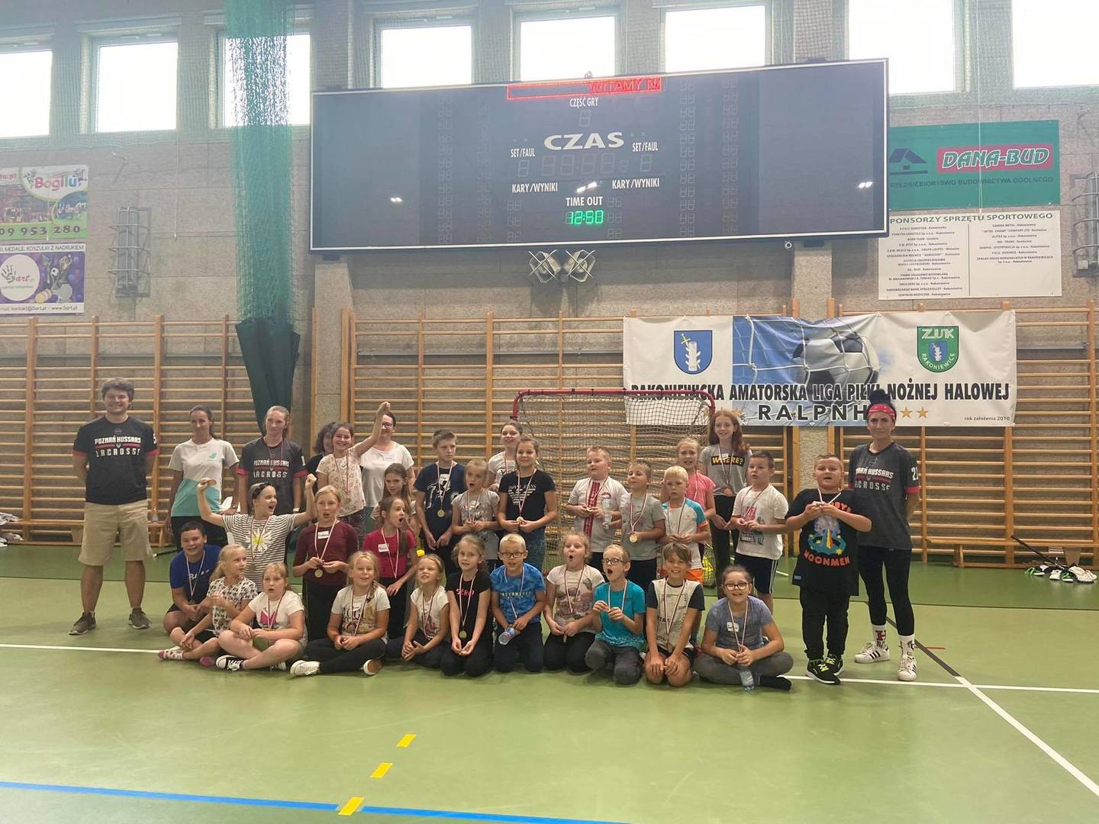

- 18.08.2021 r.
Wycieczka do parku rozrywki „NENUFAR” w Kościanie

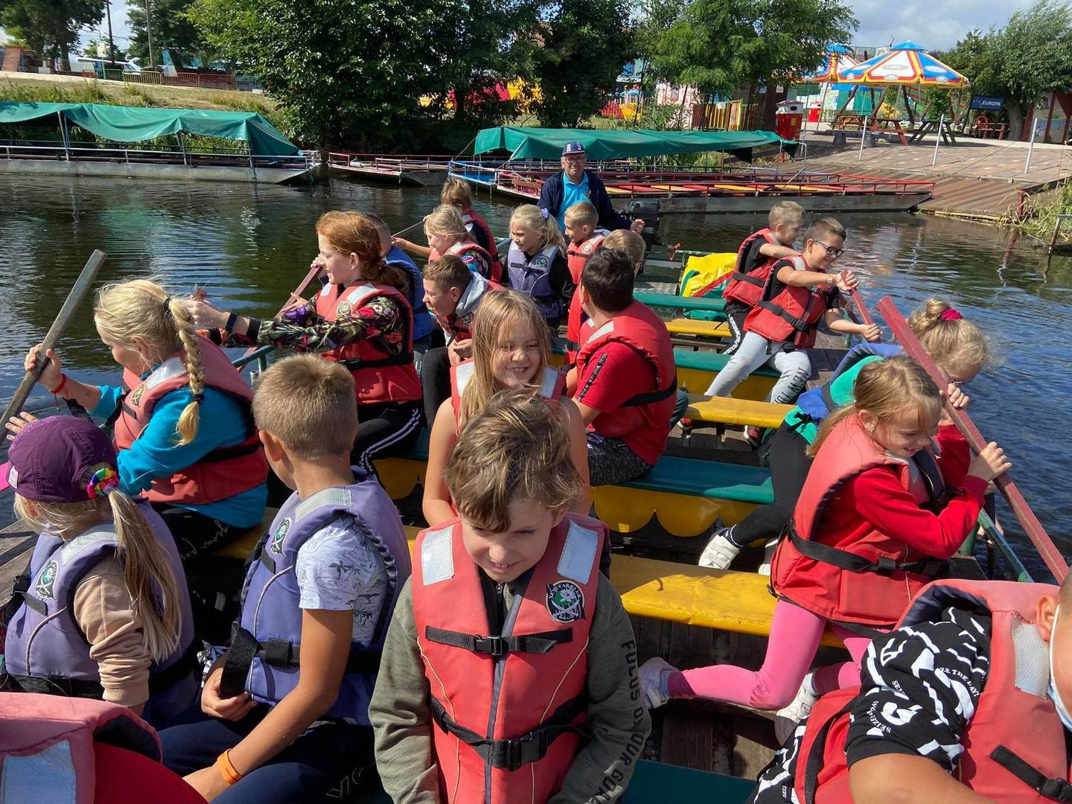

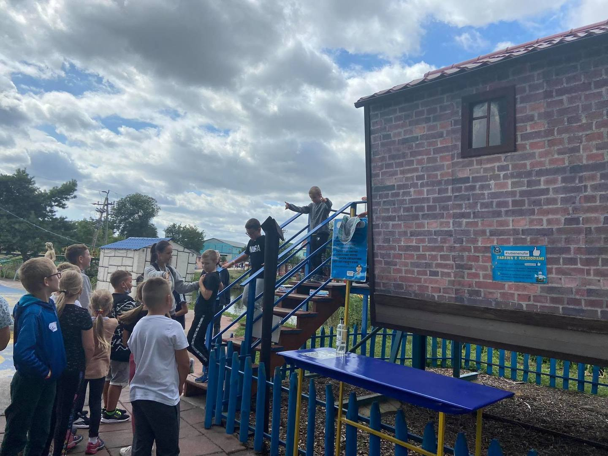

- 19.08.2021 r.
Spotkania Wakacyjne z ROK (Dzień trzeci)

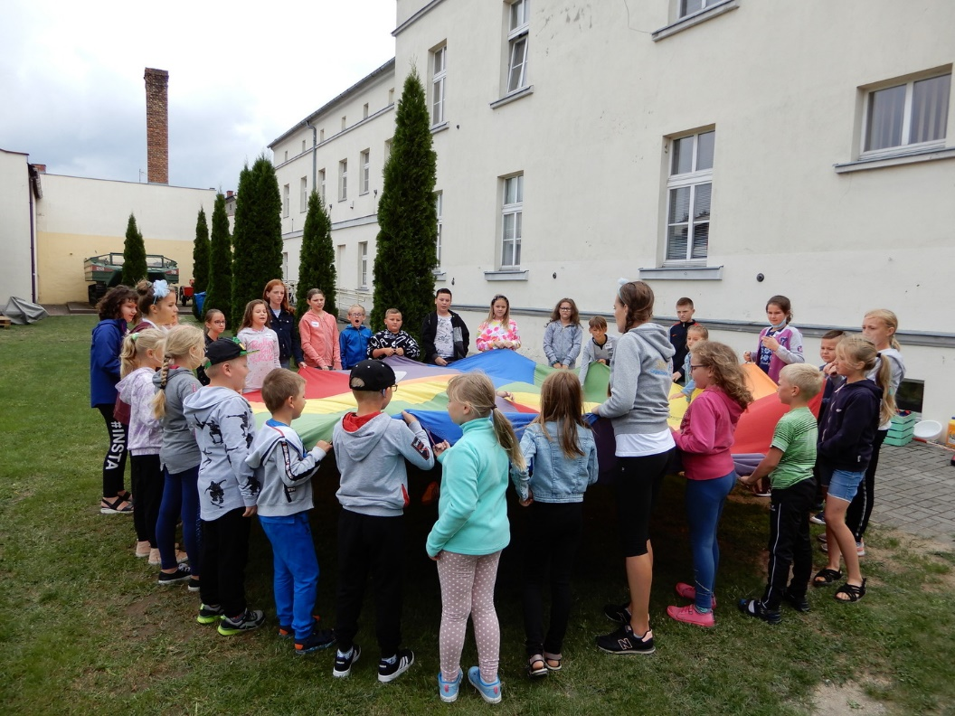

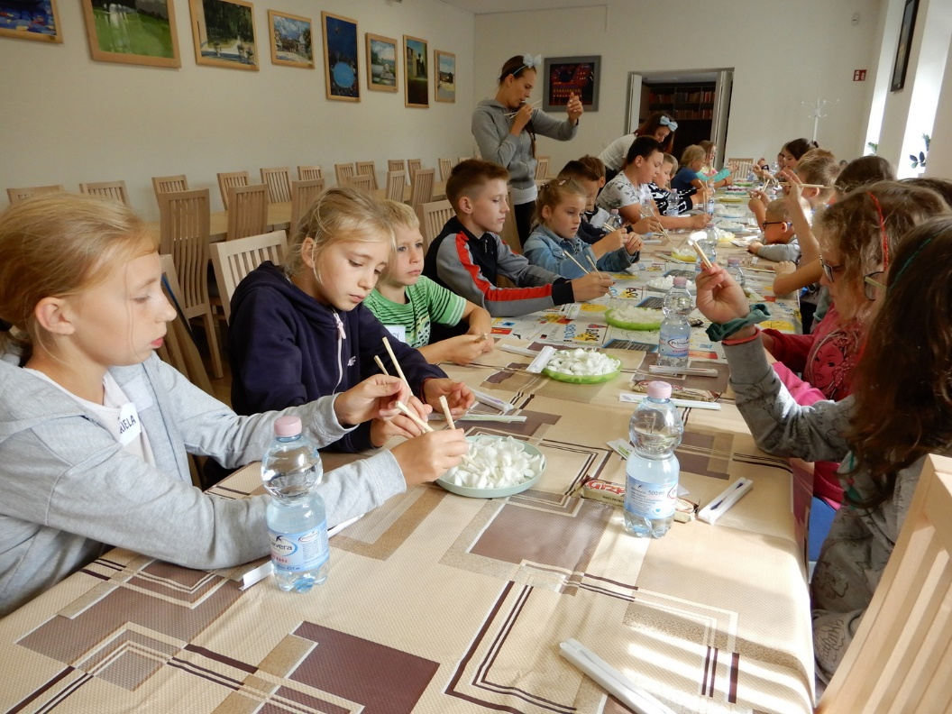

- 20.08.2021 r.
Spotkania Wakacyjne z ROK (Dzień czwarty)
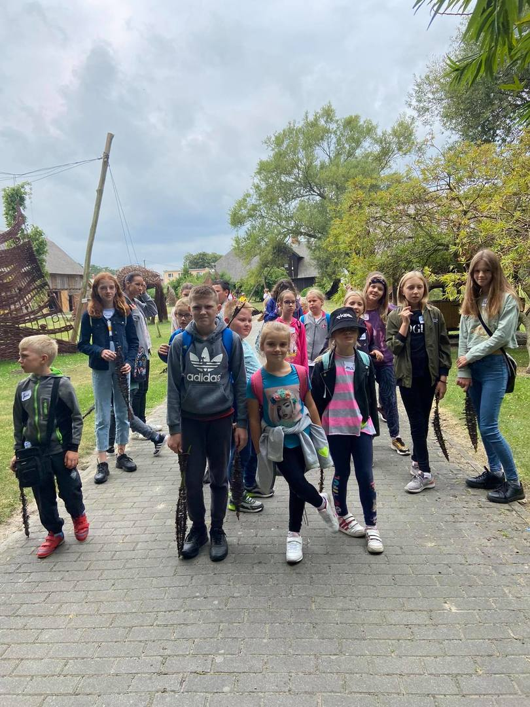
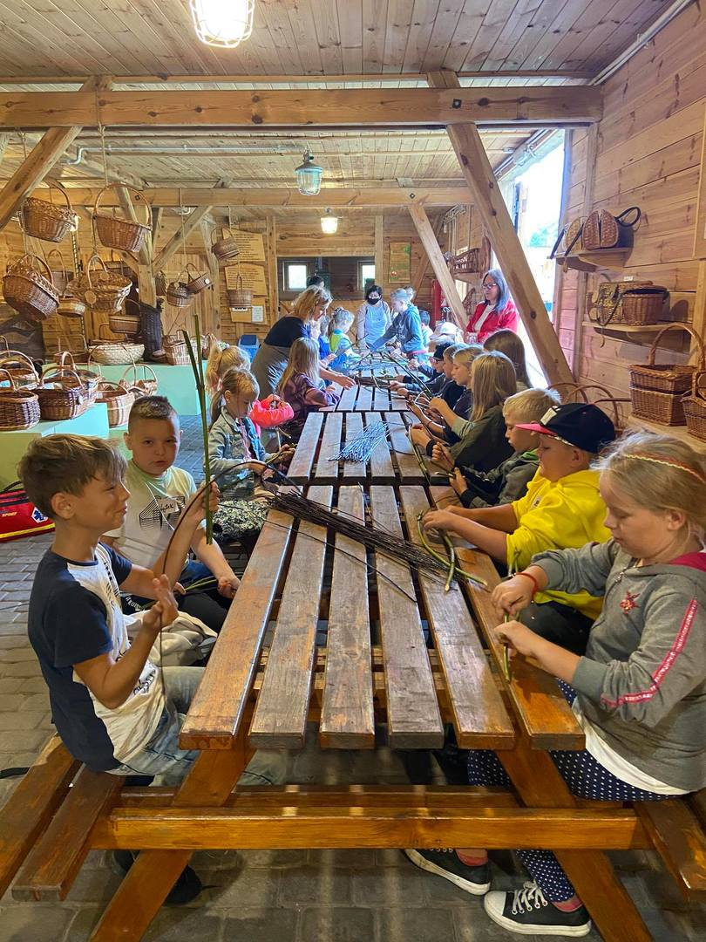

- 20.08.2021 r.
…PIAF GRECO AZNAVOUR Klasyki piosenki francuskiej

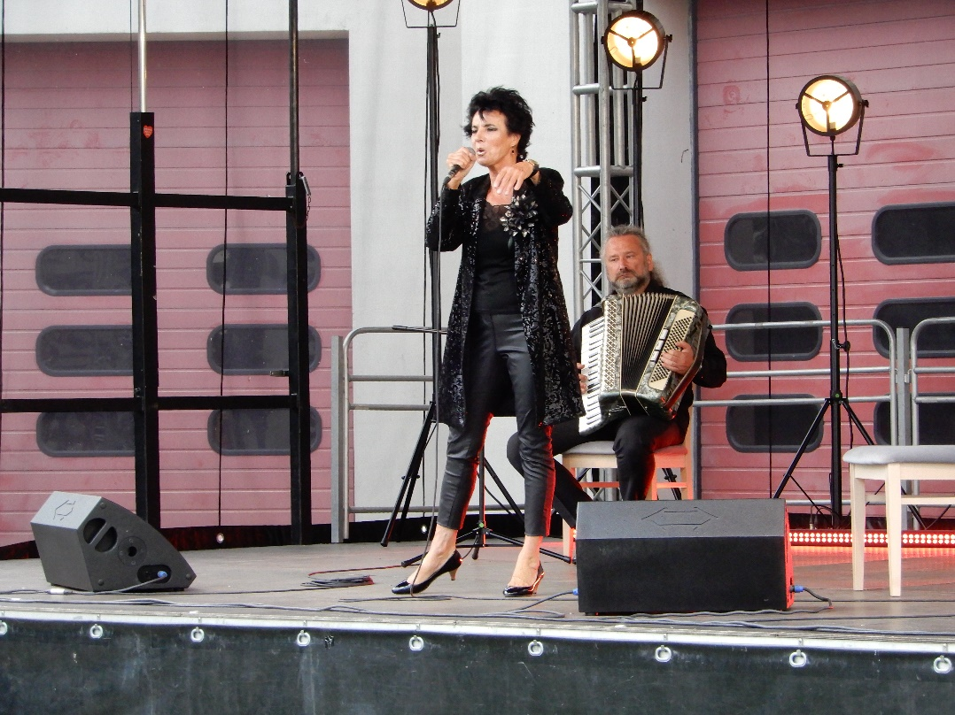

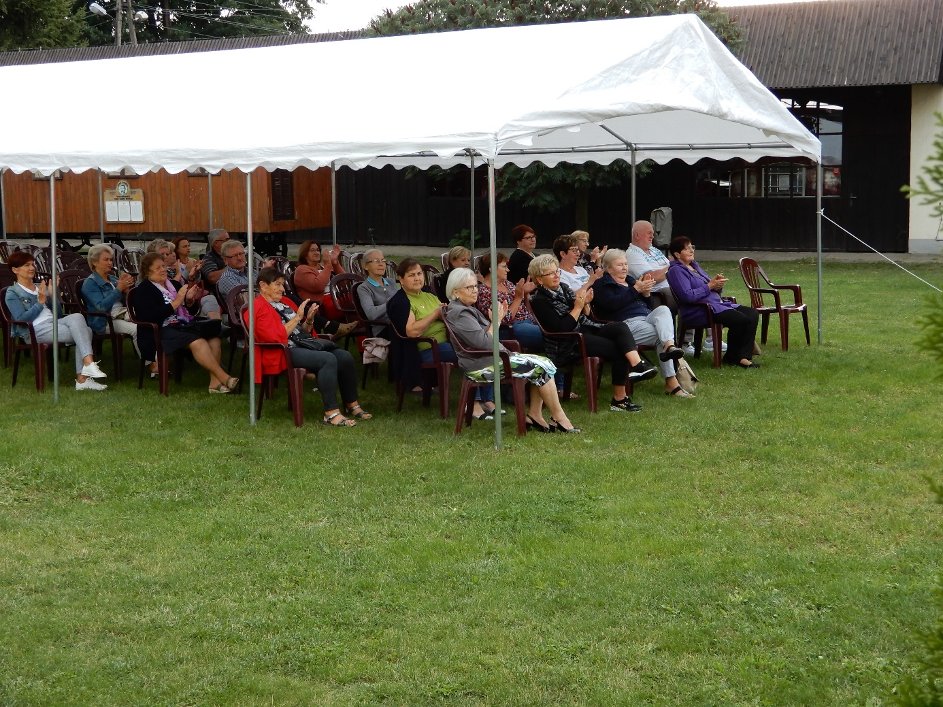
- 29.08.2021 r.
Dożynki Gminne w Głodnie

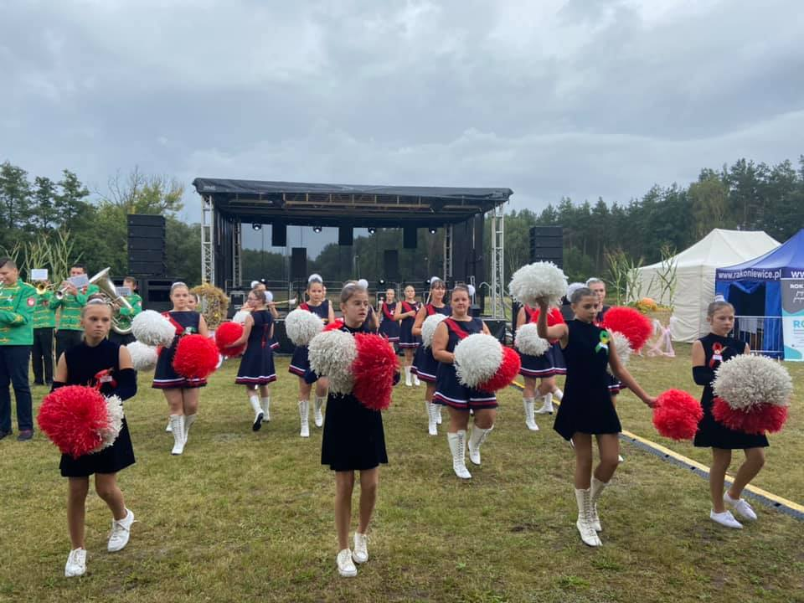
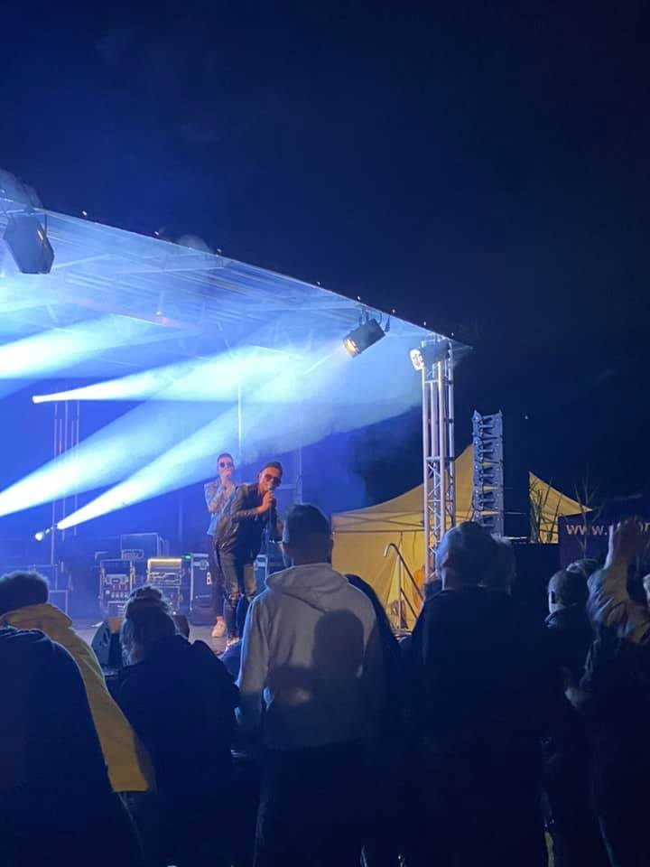

- 03.09.2021 r.
Festyn profilaktyczny dla dzieci i młodzieży

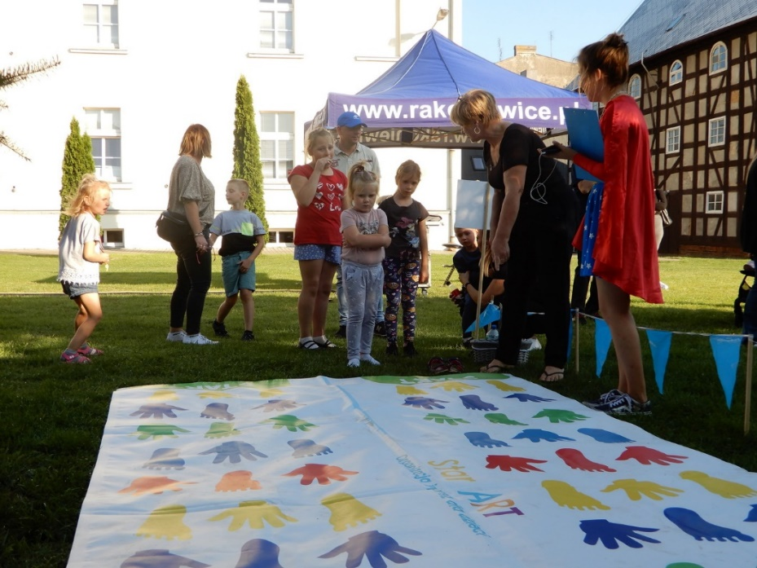

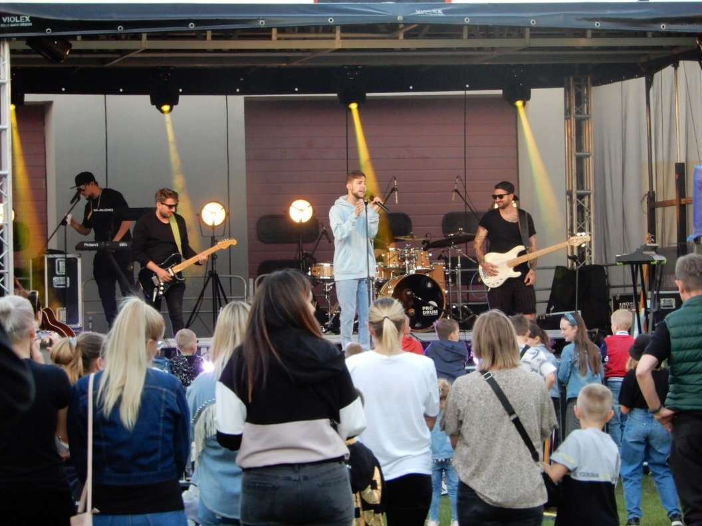

- 17.09.2021 r.
Spotkanie z Panem Jerzym Górskim

Młodzież Szkolna w Hali
Dorośli w Bibliotece

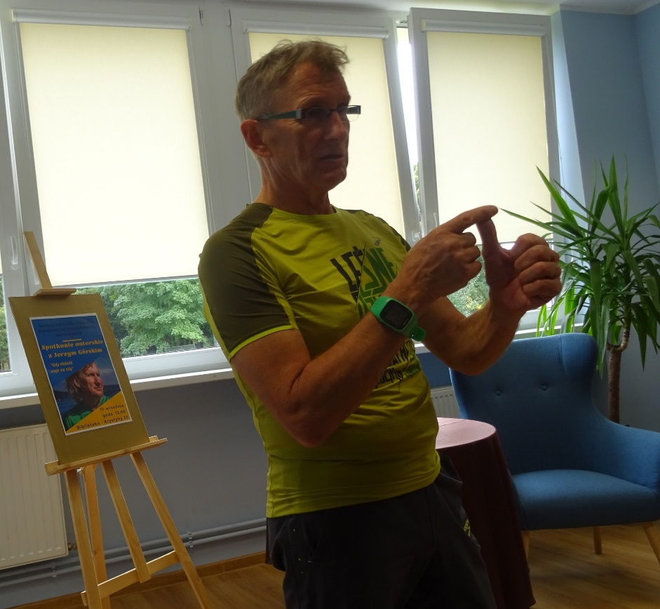

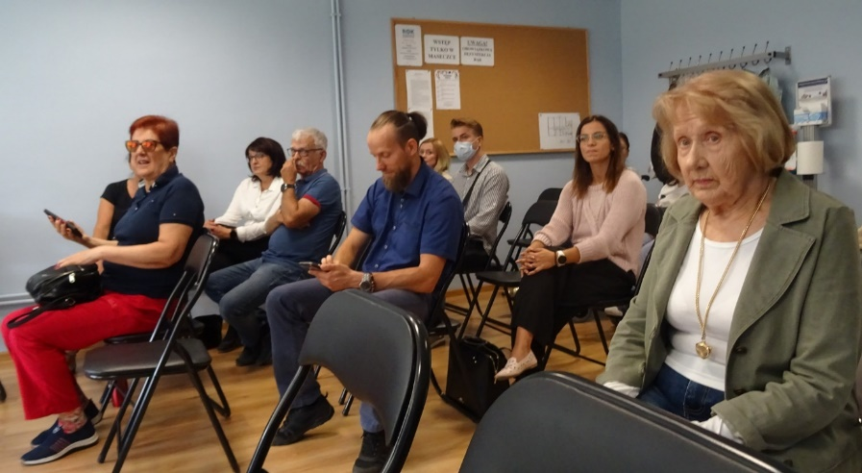

- 19.09.2021 r.
CROSS Drzymały

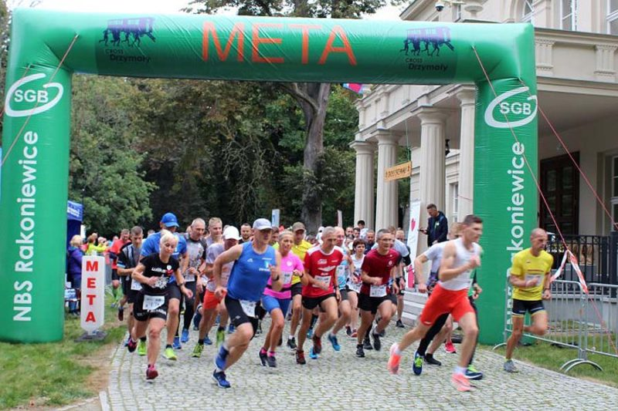

- 24.09.2021 r.
Pocket Concert „Sztuka Kochania” na Sali wiejskiej w Rostarzewie

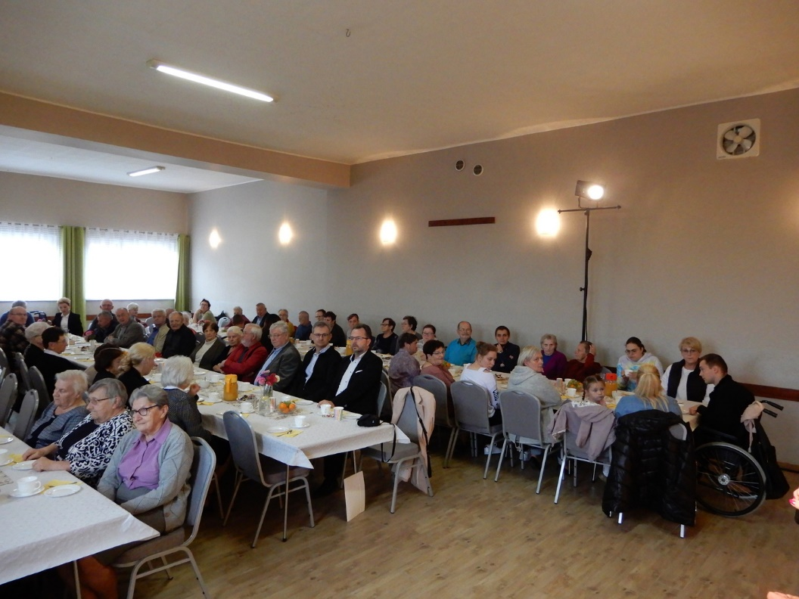

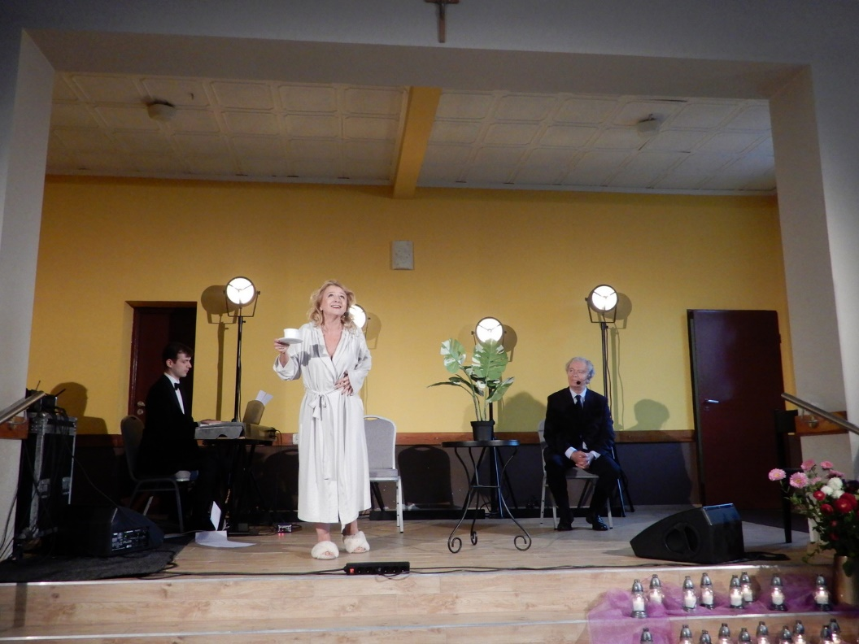

- 01.10.2021 r.
Pocket Concert „Kobiety są z Wenus, a mężczyżni z Marsa?” na Sali wiejskiej w Jabłonnie

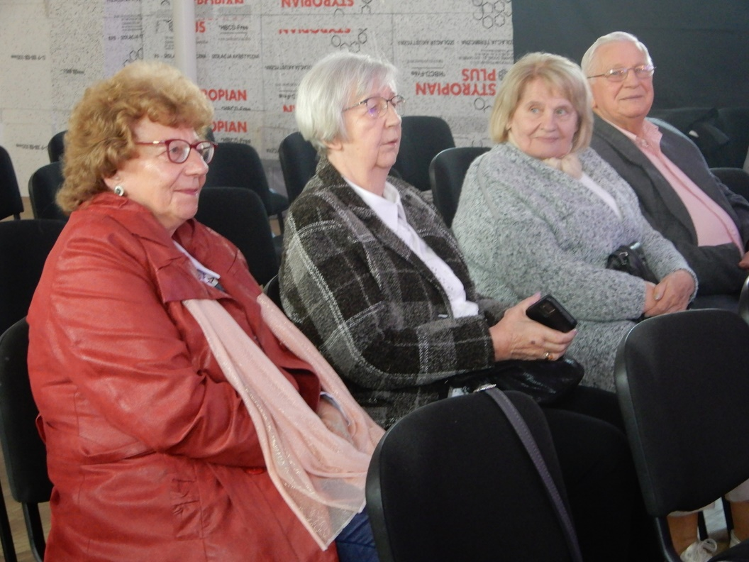

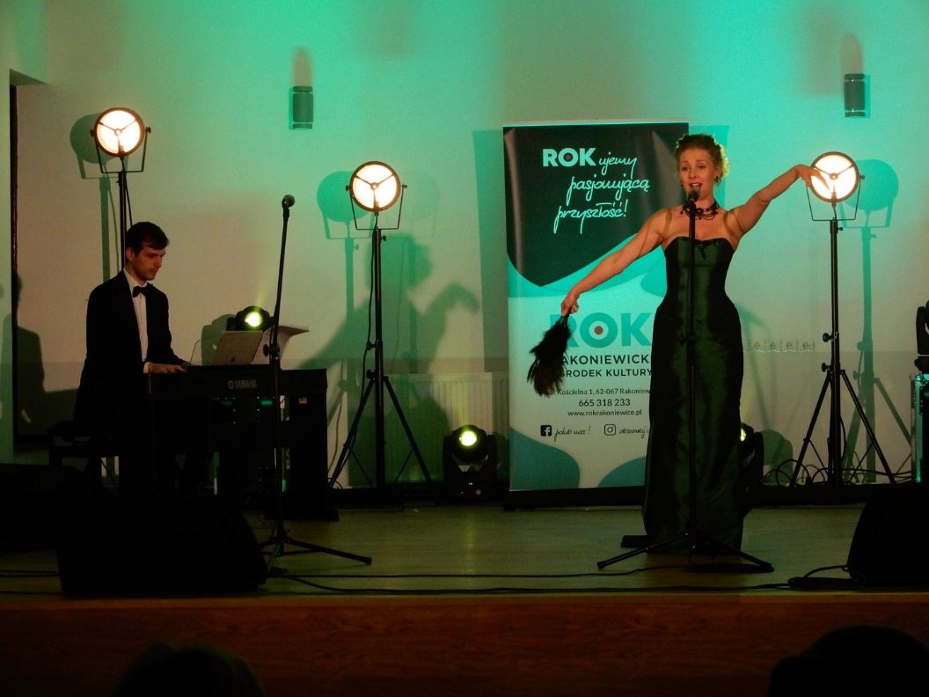

- 08.10.2021 r.
Pocket Concert „Zielona Gęś na herbatce u Starszych Panów” na Sali wiejskiej w Łąkiem

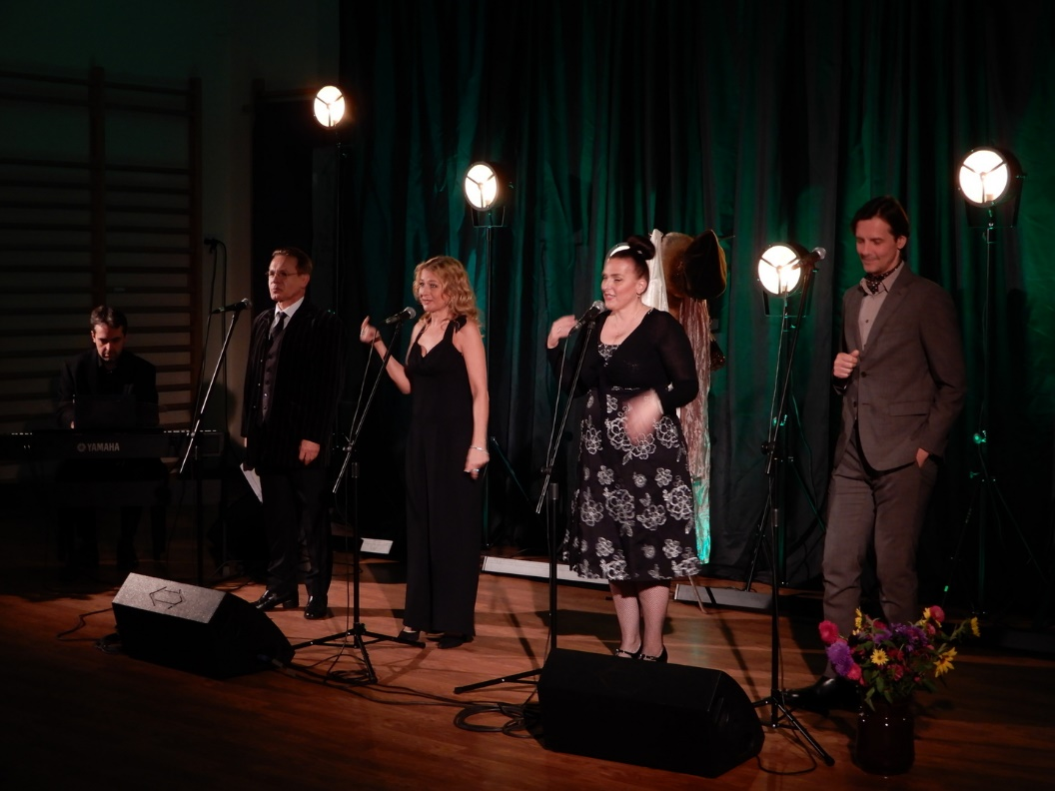

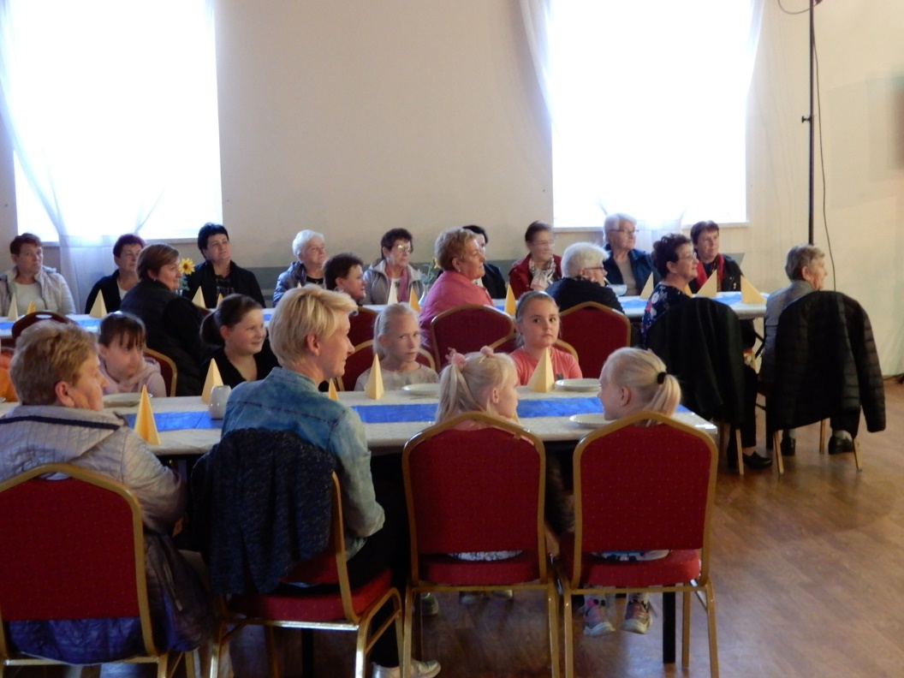

- 16.10.2021 r. – 17.10.2021 r.
I Rodzinny Rajd Samochodowy "Śladami Mielżyńskich"

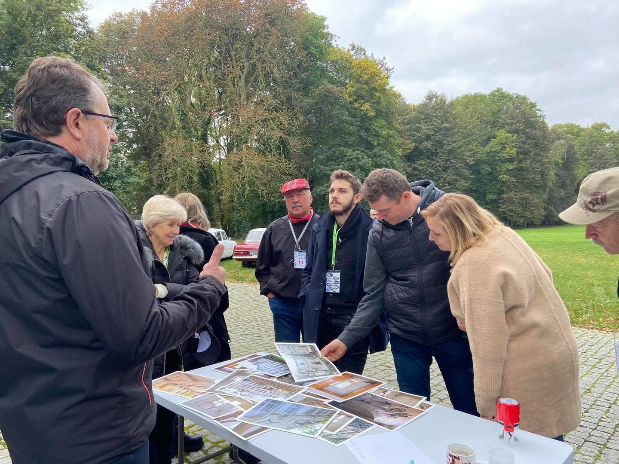
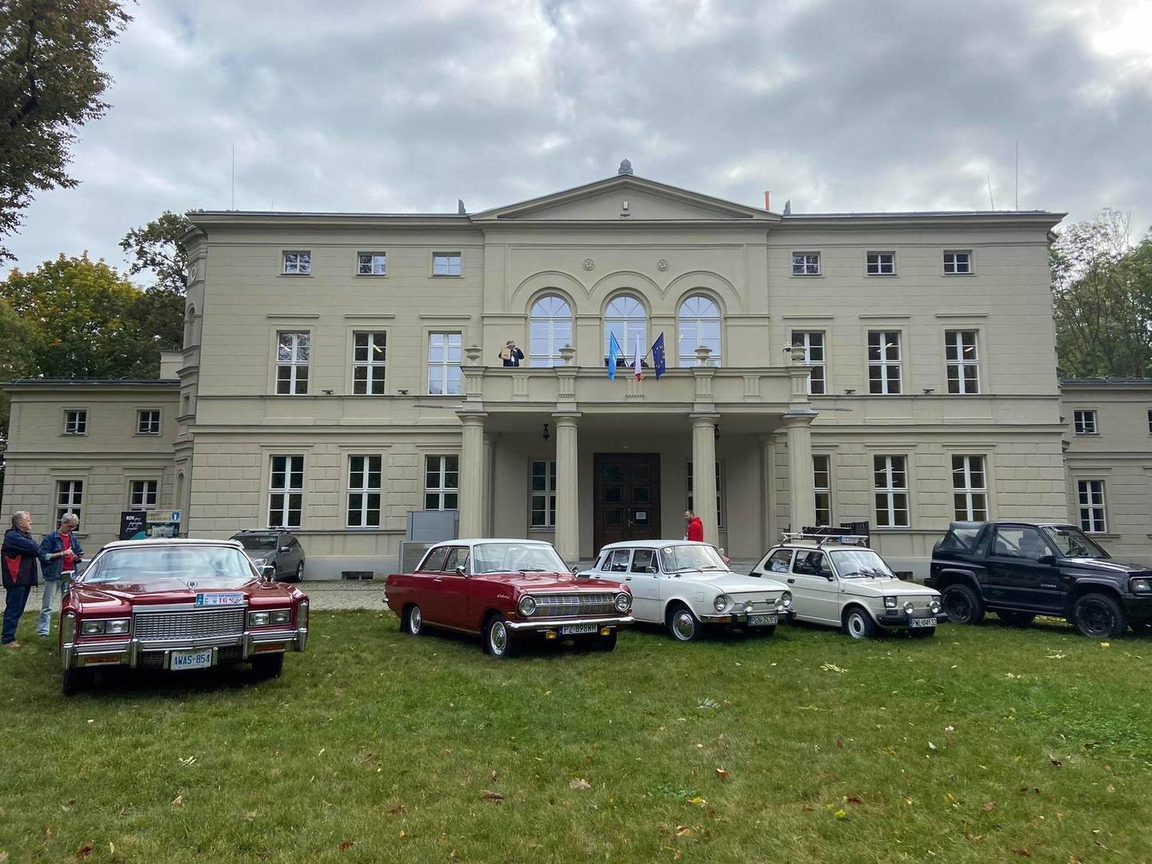

- 01.12.2021 r.
Obchody 40. Rocznicy pacyfikacji KWK „Wujek” w Katowicach

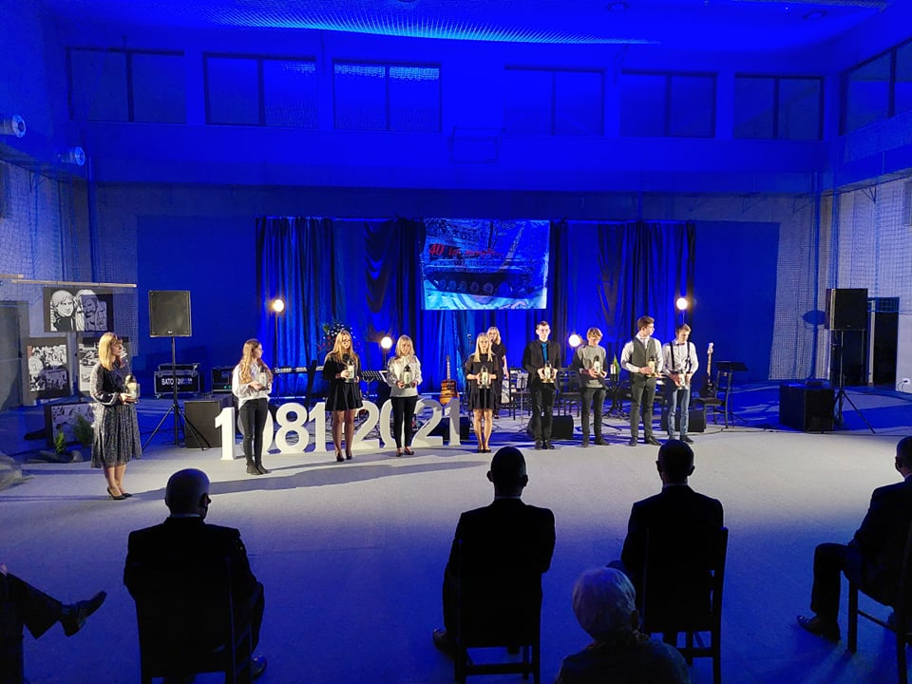

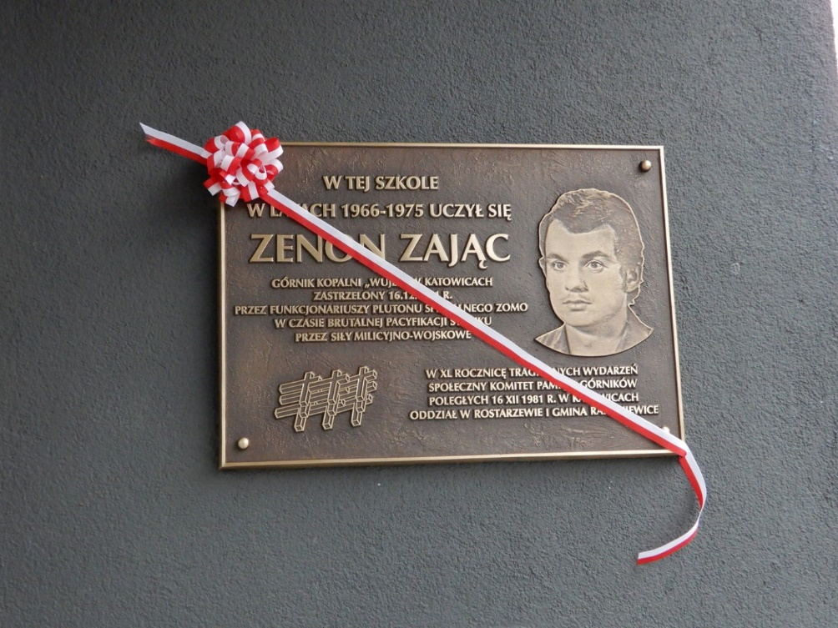

- 05.12.2021 r.
Spotkanie ze Świętym Mikołajem

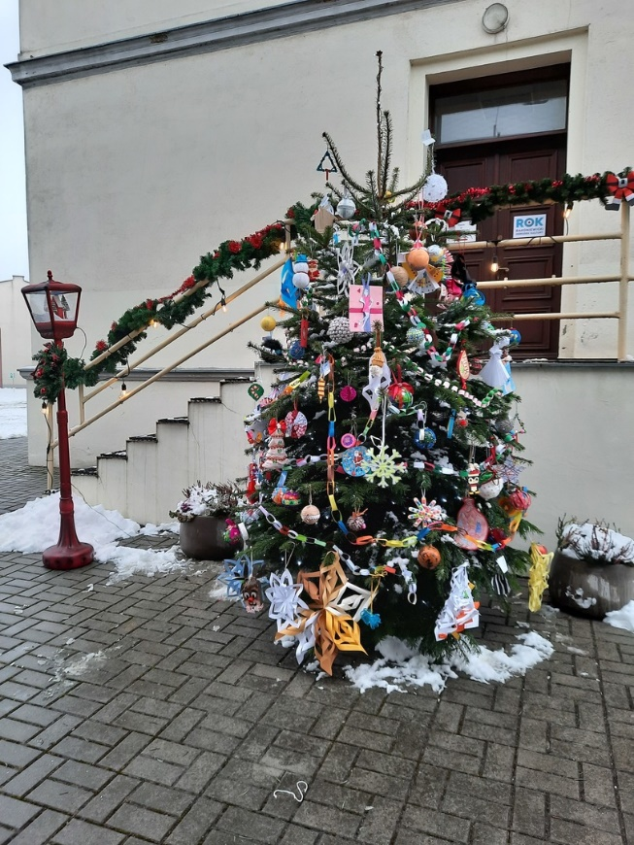

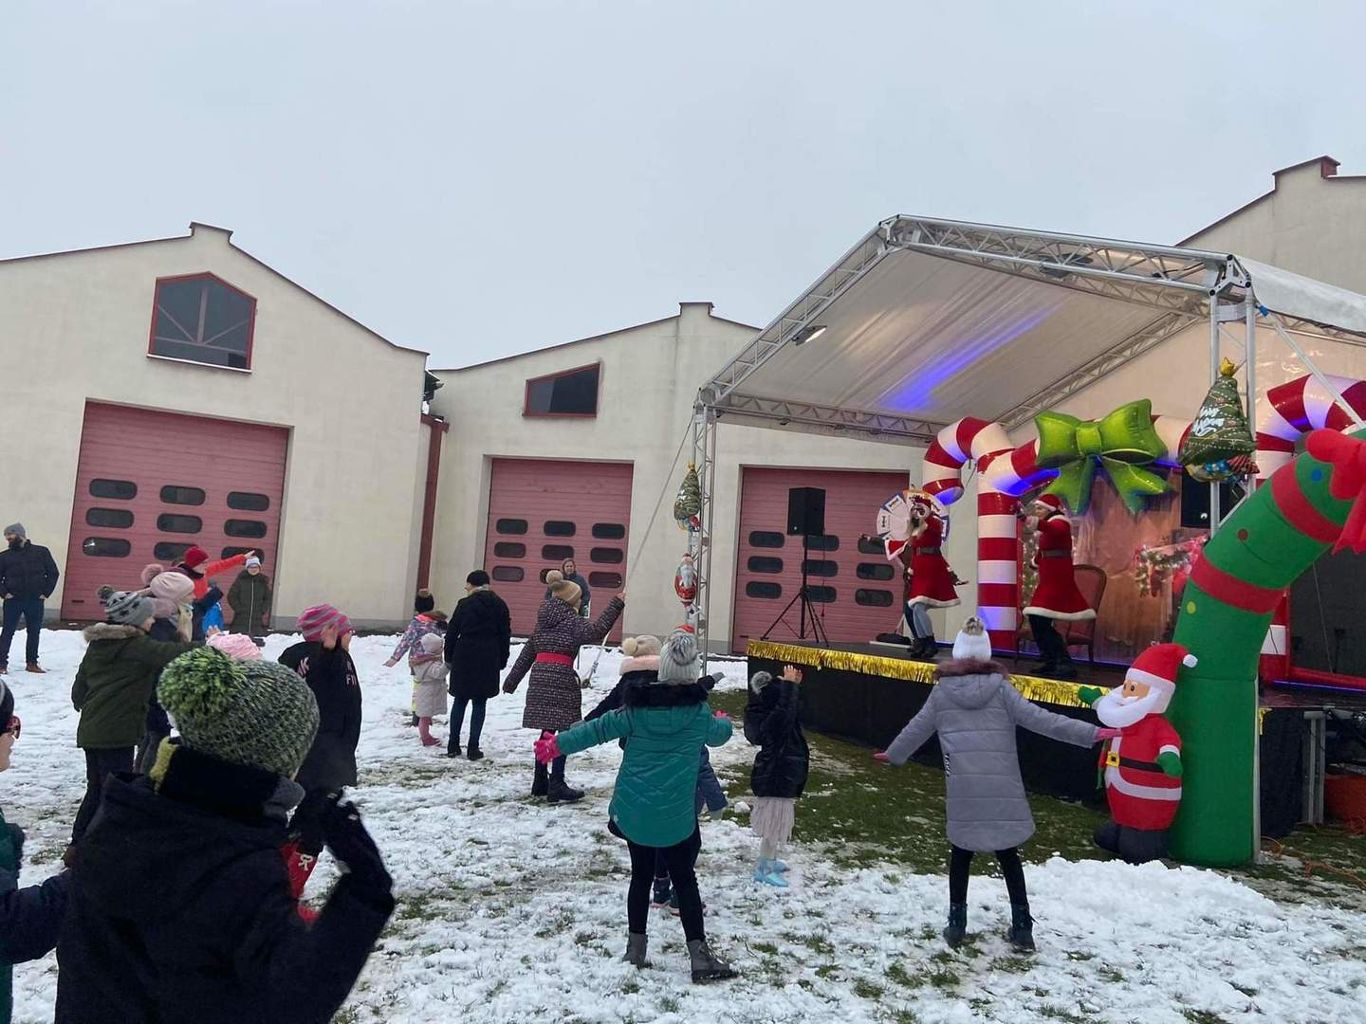

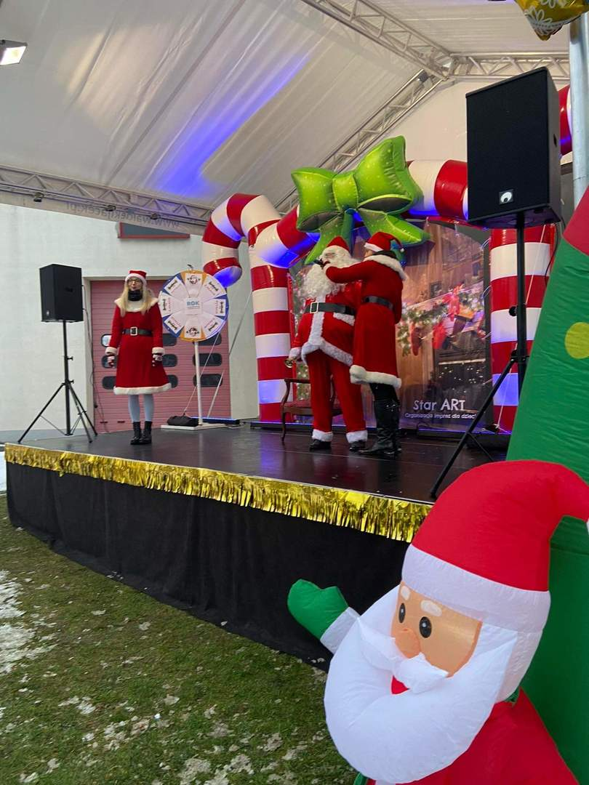

- 25.12.2021 r.
Koncert świąteczny – online

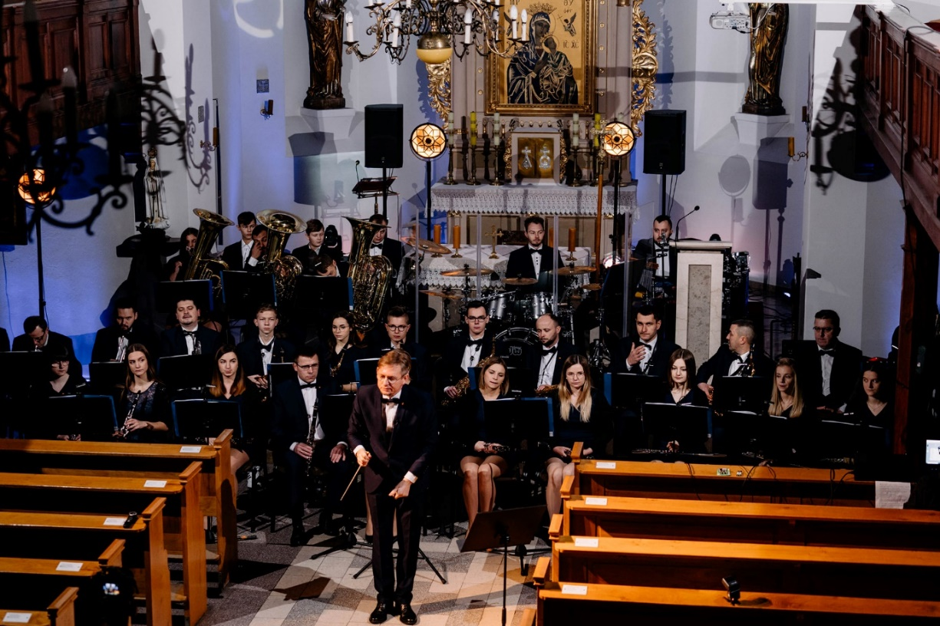

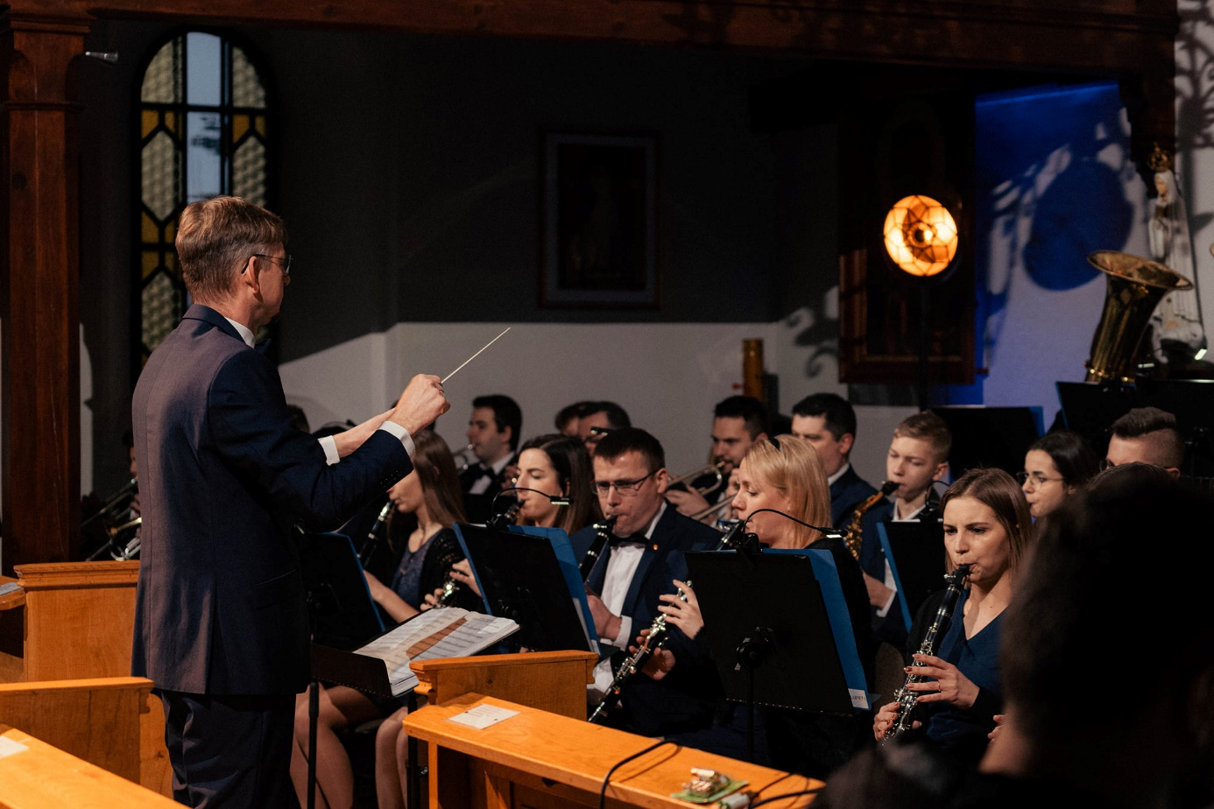
Działaliśmy w sieci:
- Święto dnia
- Quizy
- Urodziny znanych osób
- Wielkanoc dla dzieci online
- Przygotowanie nowej strony Rakoniewickiego Ośrodka Kultury
- Przygotowanie zdjęć ROK-u z perspektywy „lotu ptaka”
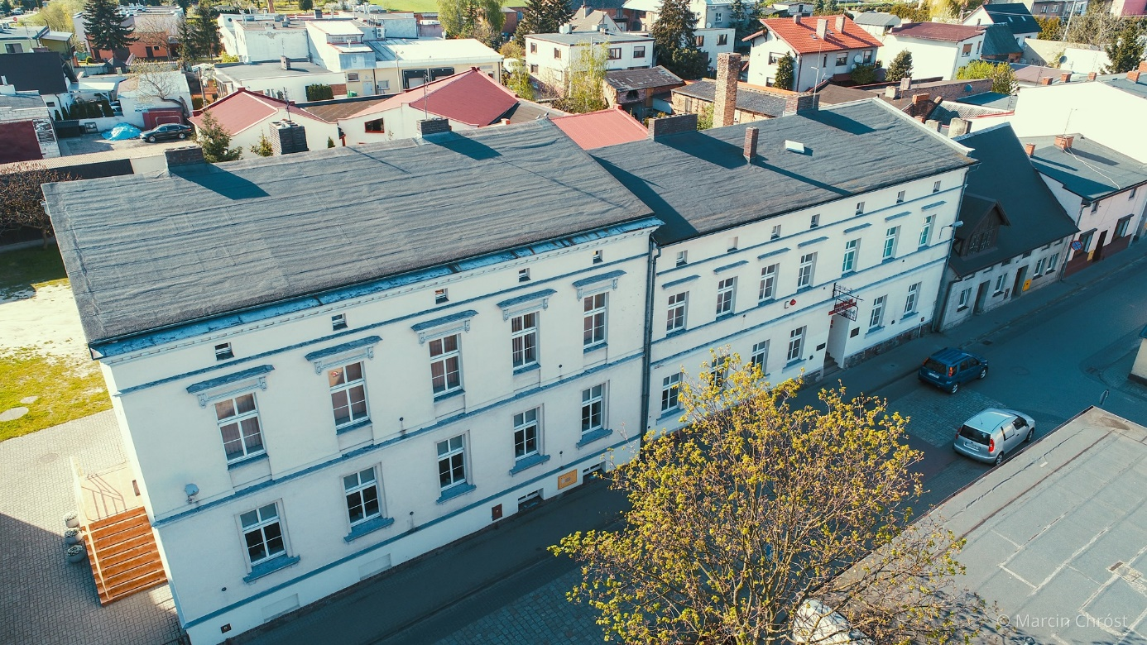

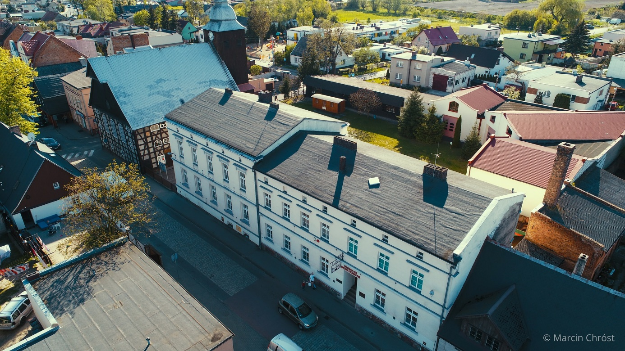

- Sekcje
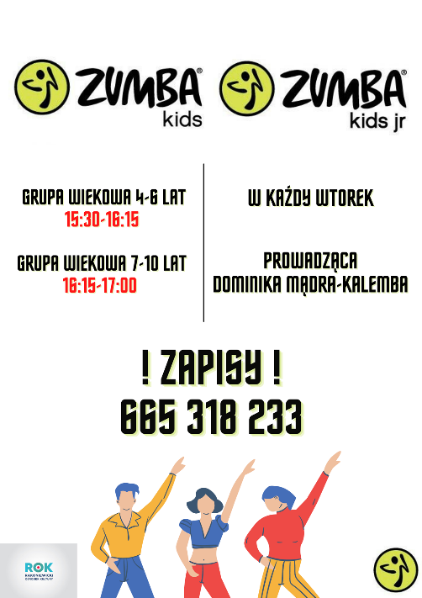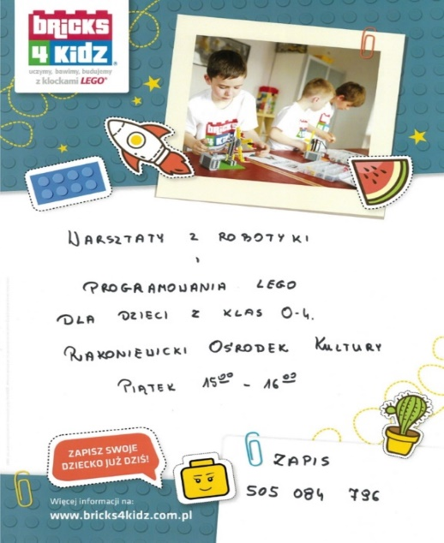

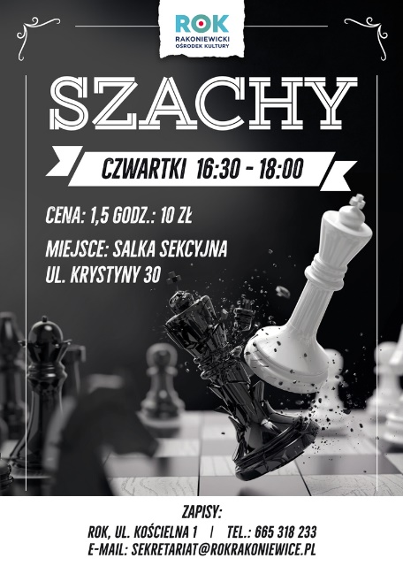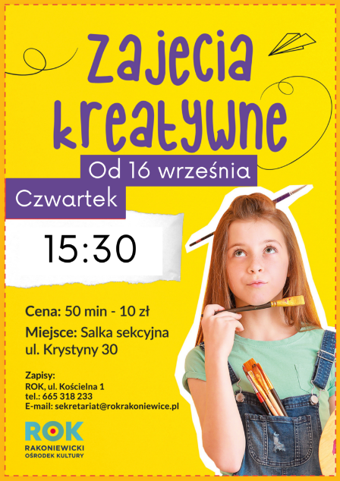

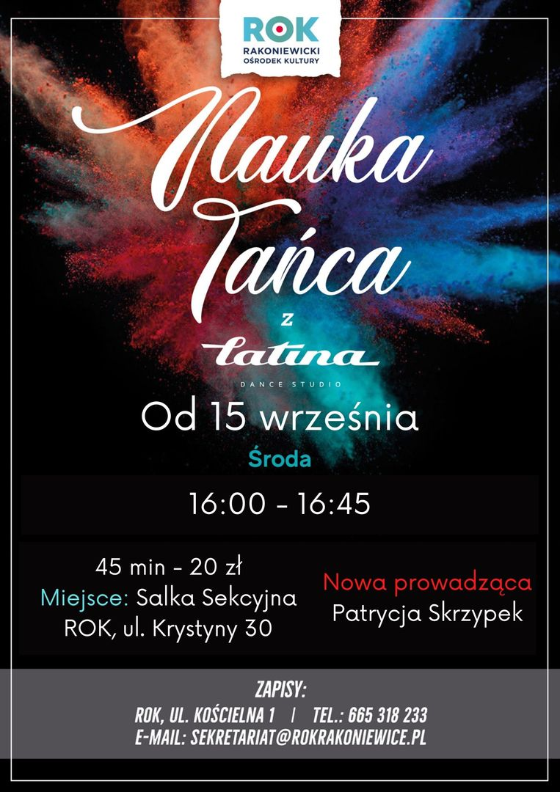

- Pozostała działalność
- Świąteczna żywa choinka na dziedzińcu ROKu

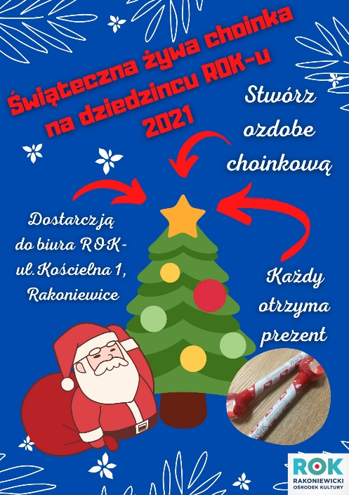

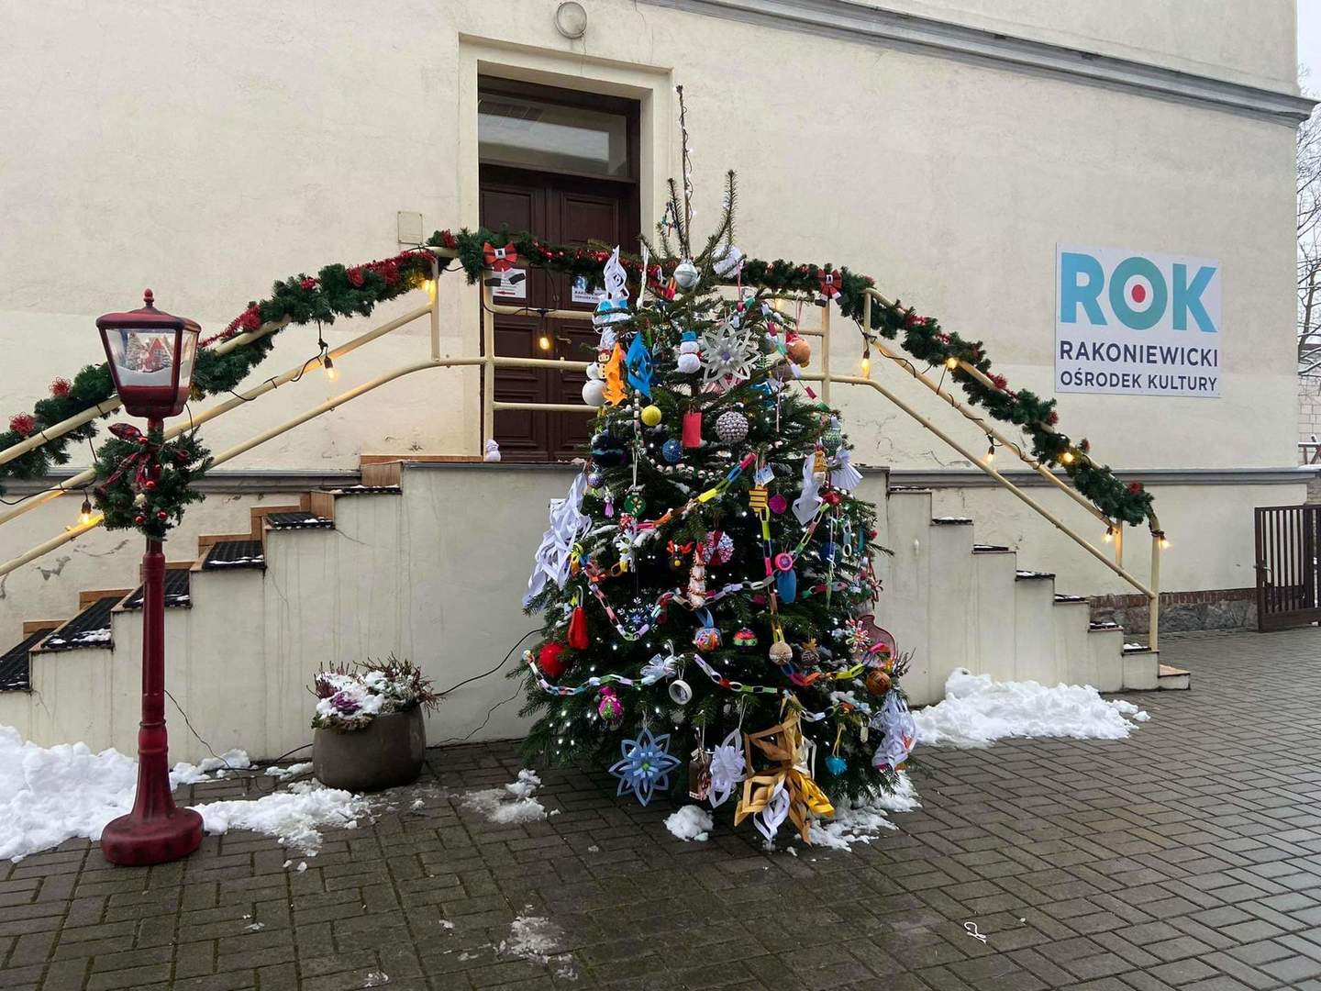

- Akcja „Różowa skrzyneczka”
- ul. Kościelna
- ul. Krystyny
- Hala Sportowa

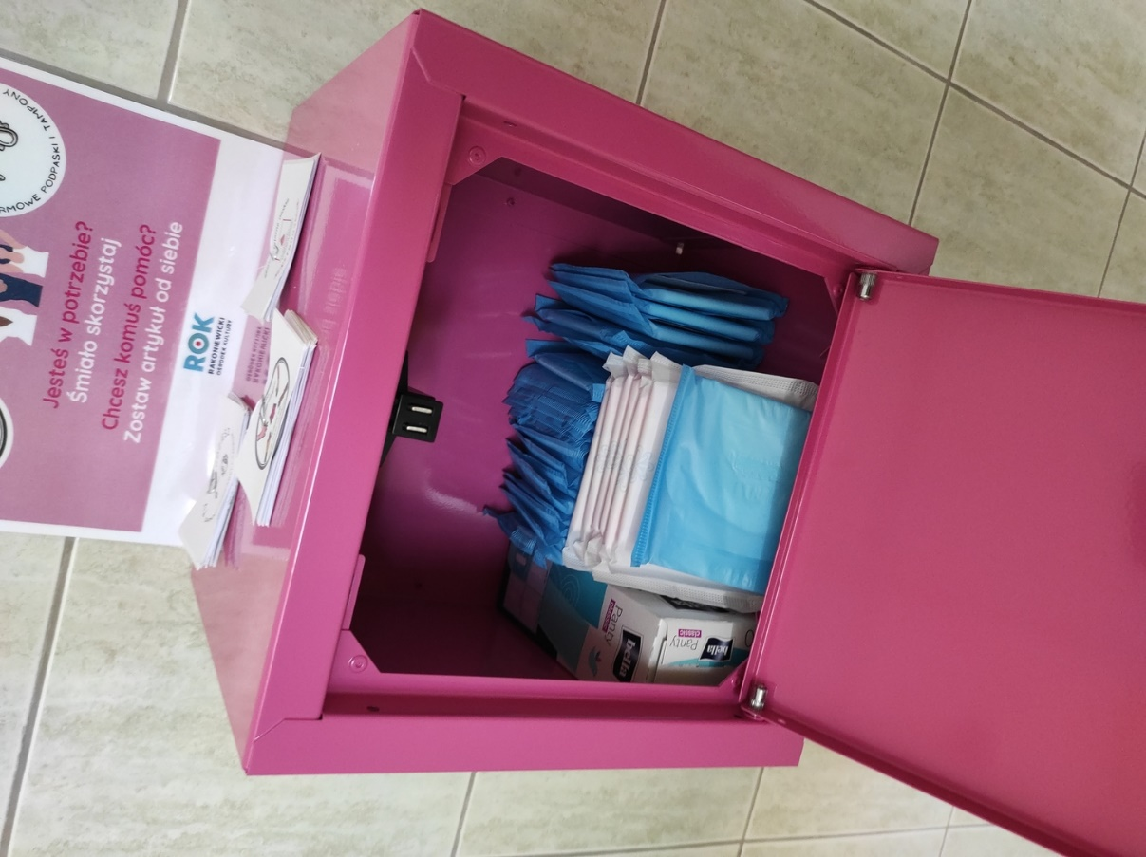

- Stajenka w parku

